ĐẠI HỌC ĐÀ NẴNG
TRƯỜNG ĐẠI HỌC KINH TẾ



BÁO CÁO CHUYÊN ĐỀ
THỰC TẬP TỐT NGHIỆP

THỰC HIỆN KIỂM THỬ
HỆ THỐNG QUẢN LÝ ĐÀO TẠO - TRAINING MANAGEMENT SYSTEM (TMS)

SVTH: Lê Bình Yên
Lớp: 44K21.2
GVHD: ThS. Cao Thị Nhâm

Đà Nẵng, 05/2022
LỜI CẢM ƠN
Chuyên đề tốt nghiệp chuyên ngành Quản trị hệ thống thông tin với đề tài “THỰC HIỆN KIỂM THỬ CHO HỆ THỐNG QUẢN LÝ ĐÀO TẠO – TMS ” tại công ty SUN* ” là kết quả của quá trình cố gắng của bản thân và được sự giúp đỡ tận tình, động viên khích lệ của thầy cô. Qua đây, em xin gửi lời cảm ơn chân thành đến những người đã giúp đỡ chúng tôi trong thời gian học tập – thực hiện chuyên đề vừa qua.
Em xin trân trọng gửi đến cô Cao Thị Nhâm - Người đã trực tiếp tận tình hướng dẫn cũng như cung cấp tài liệu cần thiết, chỉ bảo, góp ý để em có thể hoàn thành được báo cáo một cách tốt nhất lời cảm ơn chân thành và sâu sắc nhất.
Xin cảm ơn lãnh đạo, ban giám hiện cùng toàn thể các thầy cô giáo trường Đại học Kinh Tế - Đại học Đà Nẵng, khoa Thống kê Tin học đã tạo điều kiện cho em hoàn thành tốt chuyên đề tốt nghiệp của mình.
Em xin gửi lời cảm ơn tới CÔNG TY SUN – ASTERISK VIỆT NAM đã có sự hỗ trợ nhiệt tình để em có thể hoàn thành tốt đợt thực tập vừa qua. Với những gì đã tích lũy được, giờ đây em đã xác nhận được hướng đi đúng đắn nhất cho bản thân để có thể vươn tới thành công trong tương lai.
Bước đầu đi vào thực tế của em còn hạn chế và còn nhiều bỡ ngỡ nên không tránh khỏi những thiếu sót, rất mong nhận được những ý kiến đóng góp quý báu của quý Thầy Cô để kiến thức của được hoàn thiện hơn đồng thời có điều kiện bổ sung, nâng cao kiến thức của mình.
Một lần nữa em xin chân thành cảm ơn!

Sinh viên thực hiện
Lê Bình Yên

LỜI CAM ĐOAN
Tôi xin cam đoan đề tài chuyên đề: “THỰC HIỆN KIỂM THỬ CHO HỆ THỐNG QUẢN LÝ ĐÀO TẠO – TMS” tại CÔNG TY SUN – ASTERISK VIỆT NAM là chuyên đề báo cáo độc lập của riêng tôi. Các kết quả trong chuyên đề do tôi tự tìm hiểu, phân tích, vận dụng thực hiện một cách trung thực, phù hợp với thực tiễn. Các kết quả này không sao chép bất kỳ tài liệu nào, chưa từng được công bố trong bất kỳ nghiên cứu nào khác.
Sinh viên thực hiện
Lê Bình Yên

MỤC LỤC

DANH MỤC HÌNH ẢNH

DANH MỤC BẢNG BIỂU

LỜI MỞ ĐẦU
- Sự cần thiết của đề tài
Trãi qua hơn mấy mươi năm trở lại đây, chúng ta đều không thể phủ nhận việc "công nghệ đóng một vai trò vô cùng to lớn trong cuộc sống con người". Nếu như trước đây, thuật ngữ "phần mềm máy tính" chỉ được sử dụng trong các công trình khoa học kỹ thuật vĩ mô, thì ngày nay, nó đã hiện diện và được ứng dụng vào mọi hoạt động trong cuộc sống của chúng ta. Rất dễ để bắt gặp một anh lái xe công nghê xử dụng app để đưa đón khách, một em bé đang giải trí với một đồ họa game bắt mắt, hay những chị em có thể thỏa sức mua sắp trên các trang thương mại điện tử, và lớn hơn nữa là các hệ thống ERP được sử dụng để quản lý nhận sự, sản xuất, kế toán ... trong doanh nghiệp. Tất cả đều khẳng định một điều rằng "công nghệ phần mềm" đã trở nên vô cùng cần thiết đối với cuộc sống hằng ngày của con người.
Đi đôi với sự bùng nổ về nhu cầu sử dụng "sản phẩm phần mềm" trên thị trường là những yêu cầu khắc khe hơn đối với chất lượng sản phẩm từ phía người tiêu dùng. Nó đồng nghĩa với việc các nhà cung cấp phải gia tăng hoạt động kiểm thử trước khi đưa sản phẩm ra ngoài thị trương nhằm đảm bảo sản phẩm tạo ra đáp ứng và vượt qua mong đợi của khách hàng.
Tuy nhiên, hoạt động kiểm thử tiêu tốn rất nhiều nguồn lực của doanh nghiệp như là thời gian, tiền bạc và công sức. Đặt biệt là đối với những dự án lớn khi thay đổi hay nâng cấp những chức năng mới để phù hợp với yêu cầu của khách hàng. Vì vậy người thực hiện kiểm thử phải có khả năng phân tích, nắm bắt yêu cầu của hệ thống để từ đó đưa ra các quan điểm test phù hợp, có thể bao quát các trường hợp có khả năng xảy ra lỗi, ảnh hưởng đến chất lượng sản phẩn đầu ra.
Nắm bắt được sự cấp thiết của kiểm thử đối với các sản phẩm phần mềm. Em quyết định thực hiện để tài lần này "THỰC HIỆN KIỂM THỬ - HỆ THỐNG QUẢN LÝ ĐÀO TẠO - TRAINING MANAGEMENT SYSTEM (TMS) " cho bộ phân TIV trực thuộc Sun* Đà Nẵng
- Nhiệm vụ của đề tài
Với đề tài lần này em xác định những nhiệm vụ cần phải đạt được bao gồm:
- Nắm vững các kiến thức liên qua đến Kiểm thử phần mềm
- Phân tích Hệ thống quản lý đào đào tạo – TMS
- Thực hiện kiểm thử thủ công cho hệ thống TMS
- Phương pháp thực hiện
- Tìm hiểu về quy trình phát triển phần mềm
- Tìm hiểu về quy trình kiểm thử
- Tìm hiểu về các phương pháp kiểm thử, cấp độ kiểm thử, phương pháp thiết kế trường hợp kiểm thử, cách thức báo cáo lỗi
- Phân tích Hệ thống quản lý đào tạo – TMS
- Lập kế hoach kiểm thử cho hệ thống TMS theo từng sprint
- Thực hiện kiểm thử thủ công cho hệ thống TMS
- Đối tượng và phạm vi nghiên cứu
Đối tượng và phạm vi nghiên cứu của đề tài lần này là toàn bộ nhân viên của Sun* trực thuộc bộ phận TIV , tham gia với vai trò: quản lý, giảng viên, học viên.
- Bố cục của báo cáo
Đề tài được tổ chức gồm phần mở đầu, 4 chương nội dung và phần kết luận.
- Mở đầu : (đã qua)
- Chương 1: Giới thiệu tổng quan về công ty và ngành nghê thực tập
- Chương 2: Cơ sở lý thuyết
- Chương 3: Triển khai dự án
- Chương 4: Kết quả đạt được

Kết luận và hướng phát triển

GIỚI THIỆU CÔNG TY SUN – ASTERISK VIỆT NAM

Thông tin chung

Tên công ty: Sun Asterisk
Viết tắt: Sun*
Sun Asterisk chứa đựng ước mơ và mục tiêu kiến tạo nên thật nhiều những điều tốt đẹp cho xã hội của tập thể những chiến binh mặt trời.

Ý nghĩa tên gọi
Từ “Sun” trong tên công ty chính là “Mặt trời”. Đây chính là nền tảng nuôi dưỡng mọi sự sống trên Trái Đất. Chúng tôi hướng tới trở thành nền tảng mạnh nhất dùng ánh sáng của mình để chiếu sáng và nuôi dưỡng các “mầm ươm” của những người thực hiện công cuộc đổi mới (innovator) cũng như những dịch vụ tiên tiến mang tính cải cách. Bằng việc trở thành nền tảng giúp xây dựng các giá trị “Awesome”, Sun* sẽ đánh thức nhiệt huyết sáng tạo mà mỗi con người chúng ta đều mang trong mình ngay từ khi mới sinh ra và tạo ra “thế giới bình đẳng nơi mỗi người đều có cơ hội mang lại những giá trị “Awesome””.
* - "Asterisk” là biểu tượng thể hiện cho phép nhân trong nhiều ngôn ngữ lập trình. Vượt qua rào cản của các doanh nghiệp startup và các doanh nghiệp lớn, tập hợp và xây dựng đội ngũ team thích hợp nhất để xây dựng các giá trị “Awesome”, tạo ra thay đổi tích cực cho xã hội thông qua việc thúc đẩy chuyển đổi số (DX) các ngành công nghiệp bằng sự kết hợp giữa Sự vật - Sự việc - Con người đam mê thử thách nghiêm túc giải quyết các vấn đề xã hội.

Tầm nhìn
Tạo ra thế giới bình đẳng nơi mỗi người đều có cơ hội mang lại những giá trị “Awesome”.

Sứ mệnh
Cùng những con người đam mê thử thách, chúng tôi tạo ra thay đổi tích cực cho xã hội thông qua các sản phẩm và lĩnh vực kinh doanh.

Giá trị cốt lõi
Be A Team
Think Outside The Box
Get Risky
Be Optimistic
Go Fast
Be Professional
Stay Focused

Văn phòng
Văn phòng Hà Nội:
- Tầng 13, tòa Keangnam Landmark 72, đường Phạm Hùng, quận Nam Từ Liêm, Tp. Hà Nội
- Tầng 11, tòa Handico, đường Phạm Hùng, quận Nam Từ Liêm, Tp. Hà Nội
Văn phòng Đà Nẵng:
- Tầng 4, tòa FHome Building, số 16 Lý Thường Kiệt, quận Hải Châu, Tp. Đà Nẵng
Văn phòng Hồ Chí Minh:
- Tầng 8, tòa Nice Building, số 467 đường Điện Biên Phủ, phường 25, quận Bình Thạnh, Tp. Hồ Chí Minh
Văn phòng quốc tế:
- Văn phòng Tokyo
- Văn phòng Cebu
- Văn phòng Phnom Penh

Giới thiệu về ngành nghề thực tập

Khái niệm Kiểm định chất lượng - Quality Assurance (QA)
QA chính là bộ phận mà các nhân viên trong bộ phận được phân công trách nhiệm đảm bảo chất lượng của một dự án, một sản phẩm. Quá trình kiểm tra chất lượng bao gồm cả process và công việc thực thi test sản phẩm để khi đến tay khách hàng cuối cùng sản phẩm không có lỗi nào xảy ra. QA được xem như giám sát, người trải nghiệm đầu tiên sản phẩm, dịch vụ công nghệ thông qua việc đưa ra các quy trình, các tiêu chí đánh giá giữa các bên liên quan. (xem lại)
https://viblo.asia/p/tim-hieu-ve-qa-qc-tester-trong-kiem-thu-phan-mem-V3m5W40xKO7

Nhiệm vụ của một QA
Xây dựng quy trình
Công việc tổng quan đầu tiên mà QA cần thực hiện là đề xuất một quá trình để phát triển sản phẩm công nghệ. Vì đặc điểm mỗi sản phẩm công nghệ đều không giống nhau nên mỗi dự án QA lại cần đề xuất quy trình quy chuẩn phù hợp. Dưới sự hỗ trợ của công nghệ thì quy trình này được thực hiện dựa trên nền tảng có sẵn như CMMI, ISO hay V-model và đặc biệt là Agile.
Biên tập tài liệu
Với mỗi sản phẩm công nghệ phần mềm là sự tổng hợp công việc của rất nhiều bộ phận khác nhau, để có được sự thống nhất quy chuẩn chất lượng thì sẽ cần tới các biểu mẫu, công bố, hướng dẫn rõ ràng. QA là gì, là người biên tập các tài liệu hướng dẫn này dựa trên tiêu chí đã đặt ra và yêu cầu của mỗi sản phẩm. Tài liệu hướng dẫn được xem như một khung sườn để các bộ phận bám sát làm theo chuẩn chỉ.
Kiểm tra thực thi quy trình
Sau khi đã hoàn thành quy trình và bộ tài liệu hướng dẫn QA là gì thì đối với mỗi dự án, công việc của QA đã đi được một nửa chặng đường. Tiếp theo là sự giám sát về mặt con người nhằm kiểm tra việc thực thi quy trình, nhắc nhở đội ngũ có liên quan tuân thủ theo quy trình QA đã đưa ra và được thống nhất.
Điều chỉnh và hoàn thiện
Giai đoạn cuối cùng cũng là giai đoạn quan trọng, QA sẽ cần tổng hợp rà soát lại chất lượng sản phẩm xem đã thoả mãn các tiêu chuẩn đưa ra. Nếu chưa sẽ cần phản hồi để các bộ phận phụ trách điều chỉnh, nếu đã đạt sẽ đưa ra đánh giá cuối cùng và bàn giao cho bộ phận sản phẩm.

Vòng đời phát triển phần mềm (SDLC)

Làm sao để trở thành một QA chuyên nghiệp?
* Kiến thức chuyên môn:
- Nắm bắt được một hay một số ngôn ngữ lập trình ở mức cơ bản để từ đó hiểu về kiến trúc hệ thống của chính sản phẩm phần mềm mà mình chịu trách nhiệm.
- Nhạy bén với công nghệ, thiết bị công nghệ, các công cụ hỗ trợ bao gồm cả automation test tools.
- Các kiến thức đặc thù liên quan đến từng dự án bao gồm tài chính, sức khỏe, dịch vụ hay thẩm mỹ. Với QA biết rộng sẽ là một lợi thế lớn.
- Nền tảng kiến thức hệ thống phần mềm là điều kiện cần. Hiểu được cặn kẽ một cấu trúc của ứng dụng, sự hình thành và bản chất của nó sẽ hỗ trợ cho QA đưa ra quy trình, giám sát chất lượng cực kỳ tốt.
* Kỹ năng mềm:
- Kỹ năng giao tiếp: với vị trí QA bạn sẽ làm việc trực tiếp với nhiều bên liên quan bao gồm nội bộ trong công ty giữa các bộ phận và với chính khách hàng của mình. Giao tiếp, truyền tải nội dung tốt sẽ giúp cho các bên hiểu nhau hơn, quá trình sáng tạo sản phẩm và kiểm tra chất lượng sẽ được hoàn thành một cách chuẩn chỉnh nhất.
- Kỹ năng lên kế hoạch: lên quy trình phát triển sản phẩm, xác định từng hạng mục và chất lượng cần hoàn thiện gắn với mỗi mốc thời gian, những điều này đòi hỏi QA phải có kỹ năng lên kế hoạch thực thi.
- Tính cẩn thận tỉ mỉ: dĩ nhiên rồi, làm việc về quy trình chất lượng thì chắc chắn bạn phải là người cẩn thận, tỉ mỉ và thực sự nghiêm túc. Đôi lúc sẽ có sự xung đột giữa các bộ phận, bạn cần là người phân xử, kiên định bám theo quy chuẩn đã đề ra.
https://hocvienagile.com/qa-la-gi-nhung-dieu-can-biet-ve-qa/

CƠ SỞ LÝ THUYẾT

Khái niệm kiểm thử phần mềm
Kiểm thử phần mềm là một quy trình thực thi một chương trình với mục đích tìm ra lỗi. Nói cách khác, nó là quá trình nằm đảm bảo chính xác theo yêu cầu mà khách hàng đề ra đối với sản phẩm phần mềm.
Kiểm thử phần mềm cũng cung cấp mục tiêu, cái nhìn độc lập về phần mềm, điều này cho phép việc đánh giá và hiểu rõ các rủi ro khi thực thi phần mềm.
https://viblo.asia/p/cac-khai-niem-co-ban-ve-kiem-thu-phan-mem-63vKjR7dK2R

Các nguyên tắc kiểm thử phần mềm
- Kiểm thử cho thấy sự tồn tại của lỗi
Kiểm thử chỉ có thể chứng minh được rằng sản phẩm phần mềm này có lỗi. Chứ kiểm thử phần mềm không thể chứng minh rằng sản phẩm không còn lỗi. Nghĩa là sản phẩm phần mềm sẽ vẫn xảy ra lỗi dù có kiểm thử bao nhiêu lần đi chăng nữa. Do đó, điều quan trọng là chúng ta nên tập trung thiết kế các trường hợp kiểm thử (test case) sao cho có thể tìm được càng nhiều lỗi càng tốt.
- Kiểm thử toàn bộ là không thể
Kiểm thử mọi thứ là không khả thi trừ trường hợp nhỏ. Thay vì kiểm thử toàn bộ, chúng ta có thể dựa vào phân tích rủi ro (risk analysis), độ ưu tiên (priorities), sử dụng kỹ thuật test(test techniques) để lựa chọn các ca kiểm thử phù hợp nhất.
- Kiểm thử càng sớm càng tiết kiệm thời gian và chi phí
Nguyên tắc này yêu cầu bắt đầu thử nghiệm phần mềm trong giai đoạn đầu của vòng đời phát triển phần mềm. Các hoạt động kiểm thử phần mềm từ giai đoạn đầu sẽ giúp phát hiện bug sớm hơn. Nó cho phép chuyển giao phần mềm theo yêu cầu đúng thời gian với chất lượng dự kiến
- Lỗi thường đi theo cụm
Phần lớn lỗi tập trung vào những module, thành phần chức năng chính của hệ thống. Điều này cũng thuận theo nguyên lý Pareto: 80% số lượng lỗi được tìm thấy trong 20% tính năng của hệ thống
- Nghịch lý thuốc trừ sâu
Một bộ dữ liệu test được sử dụng lặp đi lặp lại sẽ không tìm được ra các lỗi mới. Vì các lỗi được tìm thấy đã được sửa trong giai đoạn trước, và đã được khắc phục. Vì vậy các bộ dữ liệu test cần phải được xem xét cập nhật thường xuyên để giúp tìm ra lỗi mới.
- Phần mềm không có lỗi là sai lầm
Có thể phần mềm 99% không có lỗi vẫn không sử dụng được nếu hệ thống được xây dựng sai yêu cầu mà khách hàng đề ra. Kiểm thử không chỉ là tìm ra các lỗi, mà còn để kiểm tra xem phần mềm có đáp ứng nhu cầu nghiệp vụ của khách hàng hay không
- Kiểm thử phụ thuộc vào ngữ cảnh
Cách tiếp cận, phương pháp, kỹ thuật và các loại kiểm thử tuỳ thuộc vào ứng dụng. Kiểm thử phải được điều chỉnh cho phù hợp với rủi ro vốn có trong việc sử dụng và môi trường của ứng dụng phần mềm . Ví dụ, chúng ta không thể áp dụng bộ kiểm thử trên môi trường Mobile app để thực hiện kiểm thử lên một Web trên PC được.

Quy trình kiểm thử phần mềm
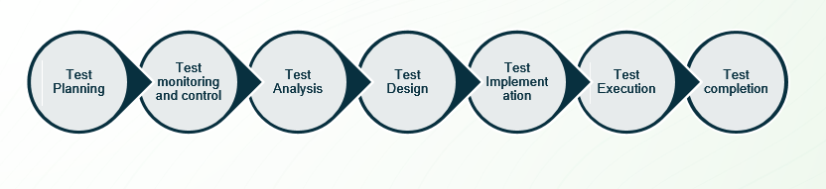

Test Planning

Test plan là tài liệu tổng qua về kiểm thửu của mộ dự án. Thường được sử dụng đặt tả phạm vu dự án, hướng tiếp cận, tài nguyên và nhân lực cần có, các tính năng cần được test và không cần phải test, các công cụ và môi trường test cần có.
Trong giai đoạn này, nhà quản lý kiểm thử sẽ tiến hành lập kế hoạch kiểm thử. Nội dung của bản kế hoạch bao gồm các thông tin:
- Xác định chiến lược và cách tiếp cận kiểm thử
- Xác định phạm vi kiểm thử
- Nêu rõ tất cả các giả định và điều kiện
- Xác định nhiệm vụ kiểm thử
- Xác định công cụ kiểm thử
- Lập kế hoạch ngân sách kiểm thử
- Xác định các mục tiêu và rủi ro liên quan đến kiểm thử
- Lập kế hoạch tài nguyên, môi trường kiểm thử và máy trạm, v.v.v
- Lập kế hoạch kiểm tra cho các kiểm thử cụ thể như (Kiểm tra hệ thống, Kiểm tra hiệu suất, v.v
- Thời gian lên lịch cho quá trình phân tích,thiết kế, thực hiện là kết thúc kiểm thử

Test monitoring and control
Giai đoạn này tiến hành so sánh tiến độ thực tế so với tiến độ theo kế hoạch để ra ban đầu. Kiểm soát kiểm thử liên quan đến việc thực hiện các hành động cần thiết để đáp ứng các mục tiêu của kế hoạch thử nghiệm (có thể được cập nhật theo thời gian).

Test Analysis
Thực hiện phân tích và nắm bắt yêu cầu :
- Xem lại các tài liệu đặc tả như là: yêu cầu, cấu trúc, mô phỏng hệ thống, phân tích sản phẩm
- Xác định các chức năng và tập hợp các chức năng sẽ được thực hiện kiểm thử
- Xác định mức độ ưu tiên kiểm thử cho từng tính năng khác nhau của hệ thống

Test Design

Giai đoạn này thực hiện các công việc sau:
- Thiết kế test case và ưu tiên các trường hợp kiểm thử và bộ các trường hợp kiểm thử
- Xác định dữ liệu kiểm thử cần thiết để hỗ trợ các điều kiện kiểm thử và các trường hợp kiểm thử
- Thiết kế môi trường thử nghiệm và xác định bất kỳ cơ sở hạ tầng và công cụ cần thiết nào
- Nắm bắt truy xuất nguồn gốc hai chiều giữa cơ sở thử nghiệm, điều kiện xét nghiệm và các trường hợp xét nghiệm.

Test Implementation
Giai đoạn này được giải thích như là việc kiểm tra mọi thứ sẵn sàng cho việc thực thi kiểm thử:
- Thực hiện các điều kiện thử nghiệm được thiết kế
- Tạo bộ bài kiểm tra (Bộ bài kiểm tra – Các trường hợp kiểm tra nhóm cùng nhau có cùng một bộ hành vi)
- Phát triển và ưu tiên các quy trình kiểm tra có khả năng, tạo ra các kịch bản thử nghiệm tự động
- Xây dựng môi trường thử nghiệm và xác minh rằng mọi thứ cần thiết đã được thiết lập chính xác
- Chuẩn bị dữ liệu bài thi và đảm bảo nó được nạp đúng cách trong môi trường thử nghiệm
- Xác minh và cập nhật truy xuất nguồn gốc hai chiều giữa cơ sở thử nghiệm, điều kiện xét nghiệm, trường hợp thử nghiệm, quy trình xét nghiệm và bộ xét nghiệm.
- Ghi lại khả năng xác định nguồn gốc hai chiều giữa từng phần tử của thử nghiệmcơ sở và các điều kiện thử nghiệm liên quan

Test Execution
- Ghi lại ID và phiên bản của (các) hoặc đối tượng kiểm thử, công cụ kiểm tra và phần mềm kiểm thử
- Thực hiện các bài kiểm tra theo cách thủ công hoặc bằng cách sử dụng các công cụ thực thi kiểm thử
- So sánh kết quả thực tế với kết quả dự kiến
- Phân tích các trường hợp fail và có nguy cơ fail để xác định nguyên nhân của nó
- Báo cáo lỗi dựa trên những trường hợp fail
- Ghi lại kết quả thực hiện kiểm thử
- Ghi lại các kết quả vào quy trình để tạo ra các kết quả đó
- Xác minh và cập nhật khả năng xác định nguồn gốc hai chiều giữa cơ sở thử nghiệm, điều kiện thử nghiệm, trường hợp thử nghiệm, quy trình thử nghiệm và bộ thử nghiệm

Test completion
- Kiểm tra xem tất cả lỗi đóng chưa, nếu còn thì mở lại và note vào file
- Tạo một báo cáo tóm tắt thử nghiệm để thông báo cho các bên liên quan
- Hoàn thiện và lưu trữ môi trường kiểm thử, dữ liệu kiểm thử, kiểm thử cơ sở hạ tầng và phần mềm kiểm thử khác để sử dụng lại sau này
- Bàn giao tài liệu cho giai đoạn về sau
- Bài học kinh nghiệm cho quy trình sau
- Sử dụng thông tin thu thập được để cải thiện mức độ thành thục của quy trình kiểm tra

Test levels – Các cấp độ kiểm thử
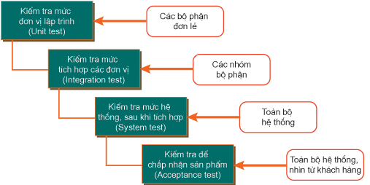

Unit Test - Kiểm thử đơn vị
Khái niệm: Kiểm thử đơn vị là loại kiểm thử phần mềm trong đó các thành phần đơn lẻ của phần mềm được kiểm tra như: Hàm (Function), Lớp (Class), Phương thức (Method). Kiểm thử đơn vị được thực hiện trong quá trình phát triển ứng dụng. Lỗi xảy ra ở giai đoạn này này thường được sửa ngay sau khi chúng được tìm ra mà không cần lưu lại và quản lý như các cấp độ kiểm thử khác.
Sử dụng phương pháp: Kiểm thử hộp trắng
Người thực hiện: Thường là developer thực hiện
Mục đích

- Tách riêng từng phần để kiểm tra và chứng minh các thành phần đó thực hiện chính xác các yêu cầu chức năng trong đặc tả.
- Tách riêng từng phần để kiểm tra, và đảm bảo chúng thực thi đúng theo yêu cầu chức năng được đặc tả
- Lỗi được sửa sớm, nên tiết kiệm được thời gian và chi phí sửa lỗi
- Mã nguồn được tái sử dụng nhiều hơn.
- Tăng sự tin tưởng trong việc thay đổi hoặc bảo trì
- Mã nguồn đáng tin cậy hơn.

Integration Test - Kiểm thử tích hợp
Khái niệm: Kiểm thử tích hợp là loại kiểm thử trong đó các module phần mềm hay từng chức năng riêng lẻ được tích hợp lại với nhau và được kiểm tra theo nhóm. Mỗi dự án phần mềm gồm nhiều modules, được code bởi nhiều người khác nhau, vì vậy kiểm thử tích hợp tập trung vào kiểm tra luồng đi giữa các module với nhau
Người thực hiện: Thường là Tester thực hiện
Mục đích: Phát hiện lỗi tương tác xảy ra giữa các Unit. Tập trung chủ yếu vào các giao diện và thông tin giữa các module. Tích hợp các Unit đơn lẻ thành các hệ thống nhỏ.
Cách tiếp cận:
  - Phương pháp Big Bang: tất cả các thành phần được tích hợp cùng một lúc và sau đó được kiểm thử. Được sử dụng khi đội kiểm thử nhận đc toàn bộ sản phẩm
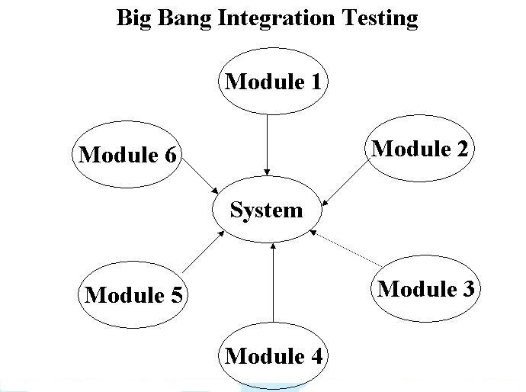

  - Phương pháp Top Down: Kiểm tra diễn ra từ trên xuống theo luồng điều khiển của hệ thống. Các đơn vị cao nhất được kiểm tra trước và các cấp đơn vị thấp hơn được kiểm tra từng bước sau đó.
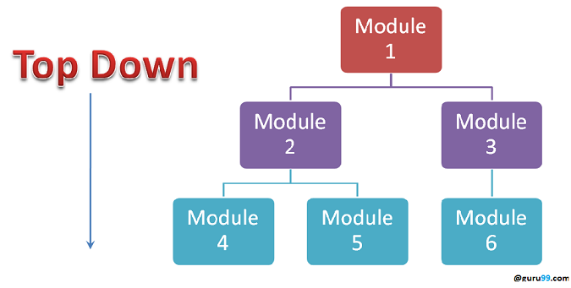

  - Phương pháp Bottom up: Ngược lại với Top Down, ở phương pháp tiếp cận này các đơn vị cấp thấp được kiểm tra trước và các cấp đơn vị cao hơn được kiểm tra sau đó.
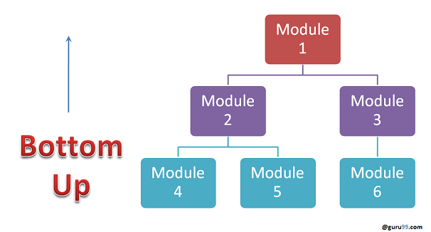
  - Phương phápSandwich/Hybrid: Là sự kết hợp của hai phương pháp Top Down và Bottom Up. Ở đây, các module hàng đầu được kiểm tra với các module thấp hơn đồng thời các module thấp hơn được tích hợp với các module hàng đầu và được kiểm thử.

System Test - Kiểm thử hệ thống
Khái niệm: Kiểm thử hệ thống là hoạt động kiểm thử lên toàn bộ chức năng và giao diện của hệ thống.
Sử dụng phương pháp: Kiểm thử hộp đen là phổ biến
Người thực hiện: Thường là Tester thực hiện
Mục đích: Đánh giá hệ thống có đáp ứng theo đúng yêu cầu nghiệp vụ, yêu cầu về chức năng đưa ra hay không.
Phân loại: Dưới đây là một số loại kiểm thử thường được thực hiện trong System Test
- Kiểm thử chức năng (Functional Test): Là kiểm thử toàn bộ hệ thống, đảm bảo hệ thống hoạt động đúng theo yêu cầu được đưa ra trước đó.
- Kiểm thử hiệu năng (Performance Test): Là kiểm tra sự tuân thủ của hệ thống với các yêu cầu được chỉ định về hiệu năng. Xác định những thuộc tính chất lượng của hệ thống như khả năng mở rộng, độ tin cậy...
- Kiểm thử cơ sở dữ liệu ( Database Test): Là kiểm tra dữ liệu hiển thị trên hệ thống có giống với dữ liệu trong cơ sở dữ liệu hay không?
- Kiểm thử khả năng bảo mật ( Security Test): Là kiểm tra hệ thống được bảo vệ an toàn, không bị đánh cắp dữ liệu, thông tin trước các tấn công từ bên ngoài.
- Kiểm thử tính khả dụng (Usability Test): Kiểm tra tính thân thiện với người dùng và tính dễ sử dụng của hệ thống.
- Kiểm tra tính tương thích ( Compatibility Test) : Là kiểm tra xem hệ thống có tương thích với các yếu tố khác của hệ thống mà nó sẽ hoạt động hay không? (Ví dụ: Trình duyệt, hệ điều hành, phần cứng)
- Kiểm tra khả năng phục hồi ( Recovery Test): Là kiểm tra hệ thống có khả năng khôi phục trạng thái ổn định khi gặp các sự cố bất thường không

Acceptance Test - Kiểm thử chấp nhận
Khái niệm: Kiểm thử chấp nhận là kiểm tra xem phần mềm đã thỏa mãn tất cả yêu cầu của khách hàng chưa? Và khách hàng có chấp nhận sản phẩm hay không?
Sử dụng phương pháp: Kiểm thử hộp đen
Người thực hiện: Khách hàng hoặc bên thứ 3
Mục đích: Để nghiệm thu hệ thống trước khi hệ thống được đưa vào hoạt động.
Phân loại: Trong kiểm thử chấp nhận lại chia ra làm 2 loại
- Alpha test: Thường được thực hiện bởi các thành viên của tổ chức. Alpha test thực hiện test tại nơi sản xuất phần mềm, là một hình thức kiểm thử nội bộ, trước khi phần mềm được đưa đến tay của khác hàng.
- Beta test: Được thực hiện bởi người dùng cuối cùng (thường là khách hàng hoặc đội kiểm thử do khách hàng tự thuê ngoài). Beta test thực hiện tại địa điểm của khách hàng, người dùng test hay sử dụng hệ thống trong môi trường riêng của họ - không phải nơi phát triển phần mềm.

Test types – Các loại kiểm thử

Smoke testing
Smoke testing là quá trình thực hiện kiểm thử dựa trên bản build của hệ thống. Nhằm để xem bản build có hoạt động hay không?
Nếu trường hợp hoạt động không ổn định, hoặc lỗi chức năng chính của bản buil thì trả ngược về cho Dev, đề nghị chỉnh sửa ngay lập tức

2. Functional testing
Kiểm thử chức năng là 1 loại kiểm thử phần mềm, theo đó hệ thống được kiểm tra theo các yêu cầu chức năng. Các chức năng được kiểm tra bằng cách cung cấp cho chúng đầu vào và kiểm tra đầu ra. Kiểm thử chức năng đảm bảo rằng các yêu cầu được đáp ứng đúng bởi ứng dụng..
Trong quá trình kiểm thử chức năng, kỹ thuật kiểm thử hộp đen được sử dụng.Kiểm thử chức năng thường được thực hiện trong các cấp độ kiểm thử hệ thống (system test) và kiểm thử chấp nhận (acceptance test)
Thông thường, kiểm thử chức năng bao gồm các bước sau:
- Xác định các chức năng mà phần mềm dự kiến sẽ thực hiện
- Tạo dữ liệu đầu vào dựa trên đặc tả chức năng
- Xác định đầu ra dựa trên các đặc tả chức năng
- Thực hiện kiểm thử
- So sánh kết quả thực tế và kết quả mong đợi

3. Usability testing
Kiểm thử khả năng sử dụng là một loại kiểm thử được thực hiện từ góc độ người dùng cuối để xác định xem hệ thống có dễ sử dụng hay không.
Hệ thống có thể được xây dựng 100% theo đặc tả. Tuy nhiên, chúng có thể không thể sử dụng được khi rơi vào tay người dùng cuối. chẳng hạn người dùng cần in Báo cáo cập nhật tài chính, cứ sau 30 phút họ phải trải qua các bước sau:

4. Security testing
Kiểm thử bảo mật là một loại kiểm thử phần mềm có ý định phát hiện ra các lỗ hổng của hệ thống và bảo vệ tài nguyên, dữ liệu hệ thống trước những kẻ xâm nhập.
Có một số lĩnh vực sử dụng kiểm thử bảo mật bao gồm:
- Bảo mật mạng
- Bảo mật phần mềm hệ thống
- Bảo mật ứng dụng phía máy khách
- Bảo mật ứng dụng phía máy chủ

Performance testing
Kiểm thử hiệu năng là một loại kiểm thử phần mềm, nó đo tải khả năng của 1 hệ thống và cách cư xử trong điều kiện hoạt động bình thường. nó tìm ra điểm ngưỡng tối đa chịu tải của hệ thống

Regression testing
Kiểm thử hồi quy là quá trình kiểm tra lại 1 chức năng đã được làm xong, đã được test xong rồi, đã hết lỗi nhưng do có sự thay đổi 1 chức năng khác mà lại có ảnh hưởng đến nó, thì phải test 1 chức năng đã xong rồi thì gọi là test hồi quy.
Kiểm thử hồi quy có thể được thực hiện trong bất kỳ cấp độ kiểm thử bào nhưng chủ yếu liên quan trong kiểm thử hệ thống.
https://viblo.asia/p/cac-test-level-trong-kiem-thu-phan-mem-djeZ14AJKWz

Testing Methods - Phương pháp kiểm thử phần mềm
Có ba phương pháp kiểm thử phần mềm:

- Kiểm thử hộp trắng (White box testing)
- Kiểm thử hộp đen (Black box testing)
- Kiểm thử hộp xám (Gray box testing)

White box testing
Trong kiểm thử hộp trắng, cấu trúc mã hoặc thuật toán của chương trình được đưa vào xem xét. Các trường hợp kiểm thử được thiết kế dựa vào cấu trúc mã hoặc cách thức làm việc của chương trình. Người kiểm thử truy cập vào mã nguồn của chương trình và có thể kiểm tra nó, lấy đó làm cơ sở để hỗ trợ việc kiểm thử.

Black box testing
Trong khi đó kiểm thử hộp đen không yêu cầu người kiểm thử cần phải có bất kỳ kiến thức về mã hoặc thuật toán của chương trình. Nó kiểm tra các chức năng của hệ thống tức là những gì hệ thống được cho là cần phải làm dựa trên các " Đặc tả yêu cầu". Các trường hợp kiểm thử thường được xây dựng xung quanh nó.

Hay nói cách khác, kiểm thử hộp đen là phương pháp test dựa trên đầu vào và đầu ra của chương trình để test mà không quan tâm tới code bên trong được viết ra sao. Tester xem phần mềm như là một hộp đen.

Gray box testing
Kiểm thử hộp xám là một phương pháp kiểm thử phần mềm được kết hợp giữa phương pháp kiểm thử hộp đen và phương pháp kiểm thử hộp trắng.

Trong kiểm thử hộp xám, cấu trúc bên trong sản phẩm chỉ được biết một phần, tester có thể truy cập vào cấu trúc dữ liệu bên trong và thuật toán của chương trình với mục đích là để thiết kế test case, nhưng khi test thì test như là người dùng cuối hoặc là ở mức hộp đen.

Các kỹ thuật thiết kế kiểm thử

Equivalence partitioningc - Phân vùng tương đương
Là phương pháp chia miền đầu vào của một chương trình thành các lớp dữ liệu, từ đó suy dẫn ra các ca kiểm thử.
Thường được tiến hành theo 2 bước sau (hình ảnh)
- B1: phân các vùng dữ liệu thành các vùng điều kiện tương đương
- B2: xác định các ca kiểm thử
Có ít nhất 2 lớp tương đương :
- 1 lớp thỏa mãn với điều kiện => lớp tương đương hợp lệ
- 2 lớp ko thõa mãn với điều kiện => lớp tương đương ko hợp lệ
Nguyên tắc xác định các lớp tương đương:
- NT1: Điều kiện đầu vào định rõ giới hạn của một mảng thì chia vùng tương đương thành 3 tình huống:
- Xác định 1 lớp tương đương hợp lệ.
- Xác định 2 lớp tương đương không hợp lệ
- NT2: Điều kiện đầu vào là một giá trị xác định thì chia vùng tương đương thành 3 tình huống:
- Xác định 1 lớp tương đương hợp lệ.
- Xác định 2 lớp tương đương không hợp lệ
- NT3: Điều kiện đầu vào chỉ định là một tập giá trị thì ta sẽ xác định mỗi giá trị trong tập đó là một lớp tương đương hợp lệ và chia lớp tương đương thành 2 tình huống như sau:
- Xác định 1 lớp tương đương hợp lệ.
- Xác định 1 lớp tương đương không hợp lệ.
- NT4: Nếu điều kiện đầu vào xác định là một kiểu đúng sai thì chia vùng tương đương thành 2 tình huống:
- Xác định 1 lớp tương đương hợp lệ.
- Xác định 1 lớp tương đương không hợp lệ.
- Ưu điểm:
Vì mỗi vùng tương đương ta chỉ cần test trên các phần tử đại diện nên số lượng test case được giảm đi khá nhiều nhờ đó mà thời gian thực hiện test cũng giảm đáng kể.
- Nhược điểm:
Không phải với bất kỳ bài toán nào đều có thể áp dụng kỹ thuật này. Có thể bị lack lỗi ở biên nếu chỉ chọn giá trị ở khoảng giữa của miền tương đương. Vì vậy khi phần lớn các lỗi được tìm thấy lúc kiểm tra giá trị ở biên của các phân vùng thì chúng ta nên tìm hiểu thêm một kỹ thuật nữa là Boundary value analysis (phân tích giá trị biên).

Boundary value analysis - Phân tích giá trị biên
Phân tích giá trị biên: xác định các giá trị đầu vào bằng cách chọn các giá trị nằm ở ranh giới và ngay bên trong / bên ngoài ranh giới làm dữ liệu thử nghiệm.
Giá trị lớn nhất và nhỏ nhất của một phân vùng là giá trị biên của nó
Giá trị biên cho một phân vùng hợp lệ là giá trị biên hợp lệ; Giá trị biên của phân vùng không hợp lệ là giá trị biên không hợp lệ
Có 2 cách tiếp cận:
- Kiểm tra 2 giá trị: Có 4 test cases (Nhỏ nhất, Sát dưới mức nhỏ nhất, Sát trên mức lớn nhất, Lớn nhất).
- Kiểm tra 3 giá trị: Có 6 test cases (Nhỏ nhất, Sát dưới mức nhỏ nhất,Sát trên mức nhỏ nhất, Lớn nhất, Sát trên mức lớn nhất,Sát dưới mức lớn nhất).
- Ưu điểm:
Thay vì phải test hết toàn bộ các giá trị trong từng vùng tương đương, kỹ thuật phân tích giá trị biên tập trung vào việc kiểm thử các giá trị biên của miền giá trị inputs để thiết kế test case do “lỗi thường tiềm ẩn tại các ngõ ngách và tập hợp tại biên”. Tiết kiệm thời gian thiết kế test case và thực hiện test.
- Nhược điểm:
Phương pháp này chỉ hiệu quả trong trường hợp các đối số đầu vào (input variables) độc lập với nhau và mỗi đối số đều có một miền giá trị hữu hạn.

Decision Table Testing - Bảng ra quyết định
Bảng quyết định là một kỹ thuật tốt khi input có nhiều điều kiện và có nhiều action output. Giúp giảm thời gian chạy thử nhưng vẫn giữ đủ độ bao phủ của test.
Các bước thực hiện:
- Liệt kê tất cả các điều kiện và action
- Tính số lượng các trường hợp tổ hợp có thể
- Điền các tổ hợp vào Bảng
- Lược bỏ các tổ hợp test và đưa ra action cho các trường hợp test.
- Điểm vượt trội so với Giá trị biên - Vùng tương đương:
- Giá trị biên - Boundary value và phân vùng tương đương - Equivalence partition là các kỹ thuật được sử dụng nếu hệ thống hiển thị cùng một kết quả đầu ra của một tập hợp lớn các input - đầu vào. Tuy nhiên, trong một hệ thống với mỗi bộ giá trị đầu vào khác nhau, kết quả đầu ra của hệ thống khác nhau thì kỹ thuật giá trị biên và phân vùng tương đương không hiệu quả trong việc đảm bảo phạm vi test.
- Trong trường hợp này, bảng quyết định là lựa chọn tốt nhất. Vì kỹ thuật này có thể đảm bảo được độ bao phủ của test case với cách trình bày đơn giản và dễ sử dụng.
- Bảng quyết định có thể được sử dụng làm tài liệu tham khảo, tài liệu ghi lại các yêu cầu của dự án hoặc được dùng để phát triển các chức năng.
- Ưu điểm
Dễ dàng xây dựng và chuyển đổi thành một bộ quy tắc. Có thể được sử dụng trong quá trình tạo và test các case test hoặc kiểm tra logic của hệ thống dựa trên knowledge-based của hệ thống. Dựa vào bảng quyết định có thể phát hiện ra một số case test mà khi xây dựng test case theo cách thông thường tester sẽ dễ bị thiếu. Được dùng làm tài liệu khi làm việc với stakeholders - các bên liên quan và các thành viên nontechnical trong team dự án vì bảng quyết định trình bày, minh họa các vấn đề dưới dạng bảng giúp cho mọi người dễ hiểu hơn.
- Nhược điểm
Khi số lượng cái input đầu vào tăng thì bảng quyết định sẽ trở nên phức tạp hơn. Không có các bước chi tiết step by step để thực hiện test.

State Transition Testing - Chuyển đổi trạng thái
Đây là một phương pháp kiểm thử mà trong đó dựa vào thay đổi điều kiện đầu vào gây ra thay đổi trạng thái trong phần mềm được kiểm thử. Trong kỹ thuật này, tester sẽ cung cấp cả giá trị kiểm thử đầu vào hợp lệ và không hợp lệ, sau đó xác định cách xử lý của hệ thống.
Các bước tạo bảng chuyển đổi trạng thái:
- Liệt kê tất cả các trạng thái từ biểu đồ chuyển đổi trạng thái vào cột đầu tiên của bảng.
- Liệt kê tất cả các kết hợp event/condition
- Tạo bảng với trong đó, mỗi hàng sẽ cho 1 trạng thái với kết hợp event/condition

Use cases Testing
Là một kỹ thuật kiểm thử phần mềm, giúp xác định các test cases bao phủ toàn bộ hệ thống trên cơ sở chuyển giao từ điểm bắt đầu đến điểm kết thúc. Ta có thể sử dụng Kiểm thử Use Case để tìm các liên kết còn thiếu sót hay các yêu cầu không hoàn chỉnh, từ đó tìm cách khắc phục, hệ thống sẽ hoạt động chính xác hơn.
Kiểm thử Use case được định nghĩa là một kỹ thuật kiểm thử phần mềm, giúp xác định các test cases bao phủ toàn bộ hệ thống trên cơ sở chuyển giao từ điểm bắt đầu đến điểm kết thúc.
Ta có thể sử dụng Kiểm thử Use Case để tìm các liên kết còn thiếu sót hay các yêu cầu không hoàn chỉnh, từ đó tìm cách khắc phục, hệ thống sẽ hoạt động chính xác hơn.

Phân tích hệ thống quản lý đào tạo – TRAINING MANAGEMENT SYSTEM (tms)

Tổng quan về dự án
Năm 2019, Sun* thành lập “Ban ươm mầm tài năng trẻ” (TIV - Talent Incubator Vietnam Unit) với định hướng xây dựng môi trường đào tạo IT chuyên nghiệp trong doanh nghiệp, xóa bỏ khoảng cách giữa đào tạo và sản xuất. Hằng năm, TIV cung cấp một lượng lớn nhân sự “lành nghề” cho các dự án của công ty trải dài từ Nam đến Bắc.
Nhằm tối ưu hóa việc giảng dạy và quản lý học viên tại TIV, chúng tôi quyết định xây dựng Hệ thống quản lý đào tạo (TMS - Training Management System). Hệ thống TMS cung cấp cho các Sunner một nền tảng quản lý khóa học, học viên và giảng viên một cách chuyên nghiệp, thay vì việc sử dụng excel hay các công cụ sẵn có trước kia. Và hệ thống này được xây dựng bởi chính các học viên của TIV khi tham gia vào quá trình đào tạo.

Sơ đồ Use case tổng quát
Các tác nhân chính của hệ thống bao gồm:
  - Admin (Quản trị viên)
  - Human Resourse (Bộ phận nhân sự)
  - Trainer (Giảng viên)
  - Trainee (Học viên)
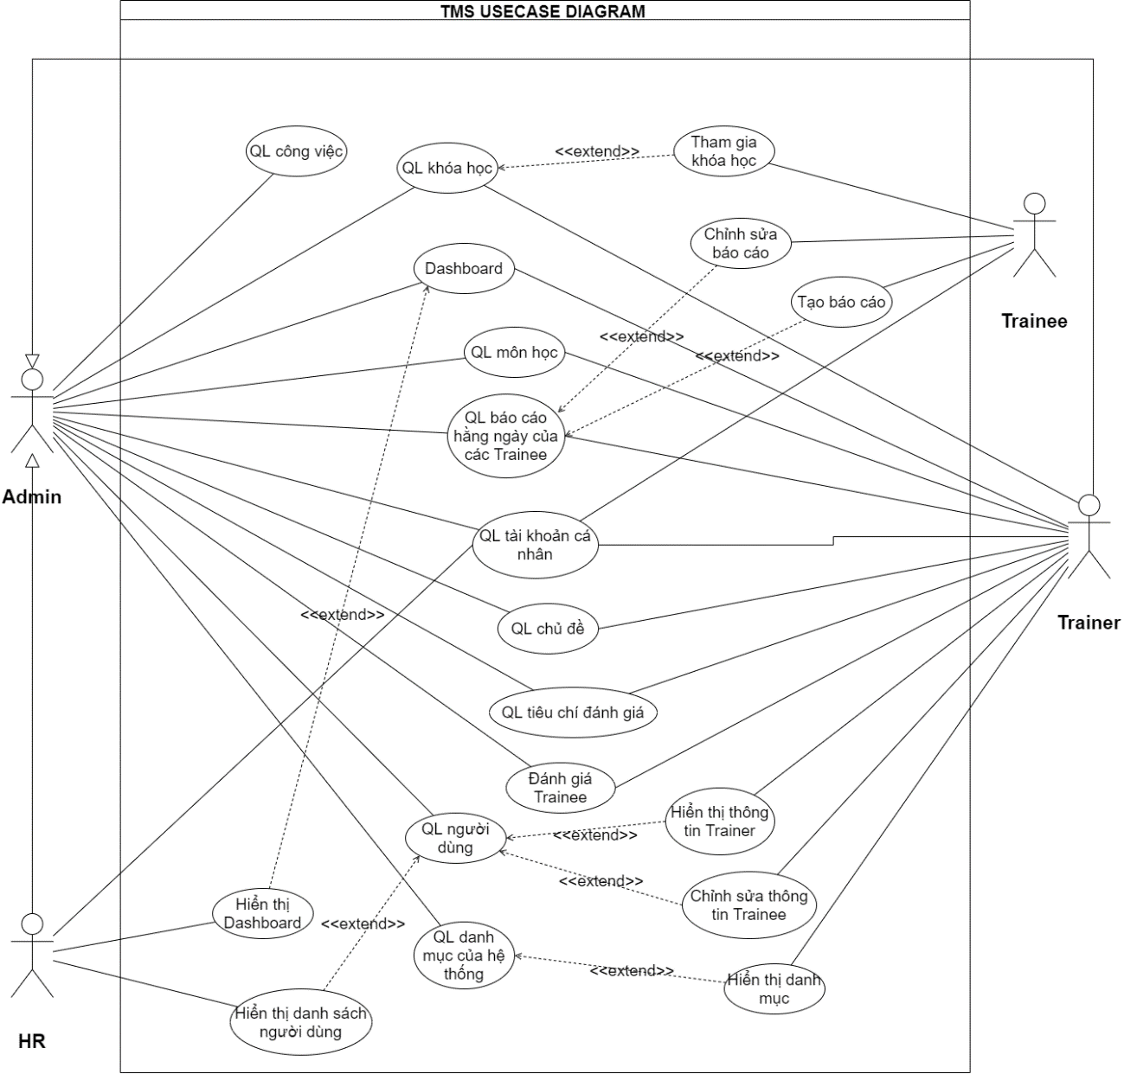

Vai trò của từng tác nhân
No. | Actor | Function
1 | Admin | Tác nhân thực hiện quản lý, giảm sát và nắm bắt từng yêu cầu từ phía những đối tượng người dùng khác.  Admin có thể thực hiện toàn quyền đối với hệ thống, các chức năng mà Admin có thể thực hiện bao gồm:  - Quản lý công việc (Manage Job)  - Quản lý khóa học (My course)  - Dashboard  - Quản lý môn học (Subject)  - Quản lý báo cáo hằng ngày ( Daily Report)  - Quản lý chủ đề (Topic)  - Quản lý đối tượng đánh giá (Assessement Object)  - Quản lý đánh giá học viên (List Trainee Assessment)  - Quản lý người dùng (Users)  - Quản lý danh mục hệ thống (Master Data)  - Quản lý tài khoản cá nhân (Personal Profile)  - Đăng nhập/ đăng xuất (Login/Logout)
2 | Human Resourse | HRs có thể thực hiện một số quyền giám sát cơ bản đối với người dùng trong dự án, đồng thời nắm bắt tình hình nhân sự được trực quan hóa trên Dashboard hệ thống.HRs có những chức năng như sau:  - Dashboard  - Hiển thị người dùng (User)  - Quản lý tài khoản cá nhân (Personal Profile)
3 | Trainer | Trainer là những giảng viên trong hệ thống, họ nắm những chức năng liên quan đên khóa học, môn học … và các học viên trong khóa học của họ.  Ngoại trừ một số quyền liên quan đến quản lý Trainer, thì mỗi Trainer có đầy đủ các quyền của Admin, chức năng bao gồm:  - Quản lý khóa học (My course)  - Dashboard  - Quản lý môn học (Subject)  - Quản lý báo cáo hằng ngày ( Daily Report)  - Quản lý chủ đề (Topic)  - Quản lý đối tượng đánh giá (Assessement Object)  - Quản lý đánh giá học viên (List Trainee Assessment)  - Chỉnh sửa Trainees và Xem các Trainer khác  - Xem vùng dữ liệu (Master Data)  - Quản lý tài khoản cá nhân (Personal Profile)  - Đăng nhập/ đăng xuất (Login/Logout)
4 | Trainee | Trainee là các học viên tham gia vào các khóa học trong hệ thống, là đối tượng được quan tâm quản lý chủ yếu.  Trainee tham gia vào hệ thống với các chức năng chính sau đây:  - Tương tác với khóa học (Admin/Trainer sẽ add khóa học cho Trainee)  - Tạo báo cáo hằng ngày  - Quản lý lịch sử báo cáo hằng ngày  - Quản lý tài khoản cá nhân (Personal Profile)
Trong giai đoạn này, hệ thống tập trung phát triển các chức năng liên quan của Trainer – đối tượng được coi là sử dụng hệ thống nhiều nhất. Tham gia vào dự án, em tiến hành lập kế hoạch và thực hiện kiểm thử cho các use case sau:
- Use case “Đặt lại mật khẩu” cho tất cả các actor – thuộc use case “Quản lý tài khoản cá nhân”
- Use case “Quản lý khóa học” cho actor là Trainer
- Dưới đây là nội dung phân tích nghiệp vụ chi tiết cho từng use case đã hoàn thành kiểm thử.

Phân tích use case “Đặt lại mật khẩu”

Sơ đồ use case chi tiết cho chức năng “Quên mật khẩu”
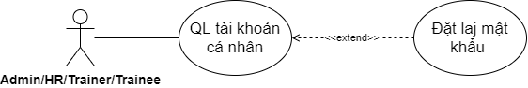

Sơ đồ hoạt động của chức năng “Đặt lại mật khẩu”
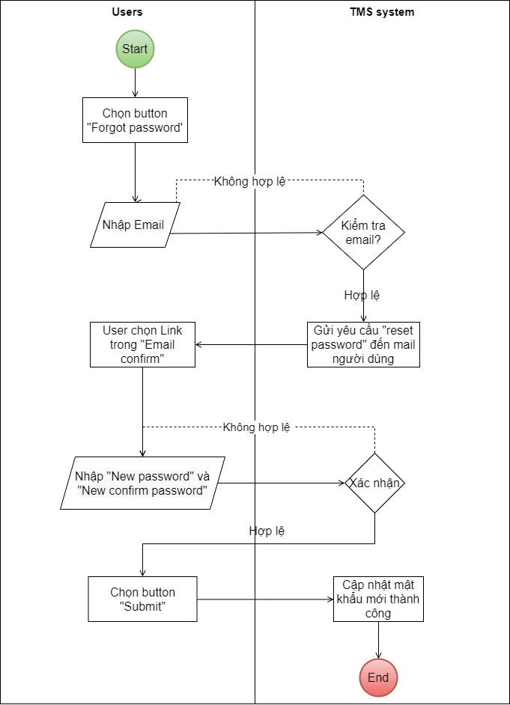
.

Đặc tả yêu cầu cho chức năng “Đặt lại mật khẩu”
- Tác nhân: Admin/HR/Trainer/Trainee
- Điều kiện tiên quyết: Tài khoản đã Logout khỏi hệ thống
- Mô tả khái quát: Use case này được thực hiện khi người dùng quên mật khẩu Login vào hệ thống, và mong muốn Đặt lại mật khẩu mới.
- Mô tả chi tiết:
- Bước 1: Người dùng muốn tạo mật khẩu mới cho tài khoản của mình, thực hiện click button “Forgot password” ở màn hình “Login”
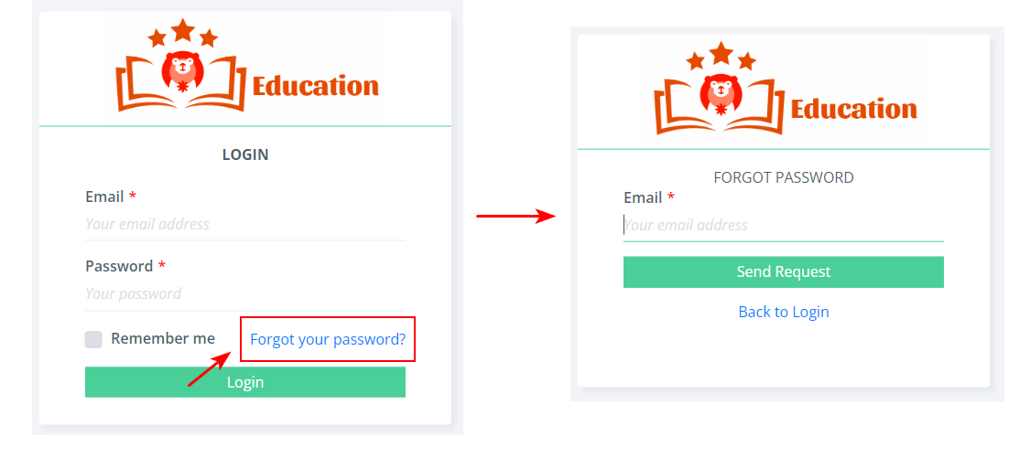
- Bước 2: Hệ thống sau khi tiếp nhận yêu cầu thì sẽ hiểu thị màn hình “Password_New”, tại đây người dùng nhập thông tin cơ bản bao gồm:
Tên trường | Trường bắt buộc | Mục đích
Email | X | - User cập nhật địa chỉ mail đăng kí để gửi link confirm

- Bước 3: Hệ thống kiểm tra dữ liệu nhập vào:
Tên trường | Yêu cầu kiểm tra
Email | - Nếu Email để trống hoặc nhập toàn khoản trắng, thì hiển thị thông báo lỗi "Please enter email"  - Nếu Email nhập vào không đúng format String@domain, hiển thị thông báo lỗi "Email is not correct format"  - Nếu Email nhập vào có string dài hơn 64 ký tự hoặc domain dài hơn 256 kí tự, hiển thị thông báo lỗi "String of email is no more than 64 characters and Domain of email is no more than 255 characters"  - Nếu Email chưa được đăng kí, hiển thị thông báo lỗi “Email is unregistered”  - Nếu Email nhập vào là của các Trainee có trạng thái là “Resigned”, “Fail” or “No have course”, hiển thị thông báo lỗi “Email is not found”
- Bước 4: Click button “Send request” để gửi Link cập nhật mật khẩu về Email cá nhân của người đã đăng kí tài khoản
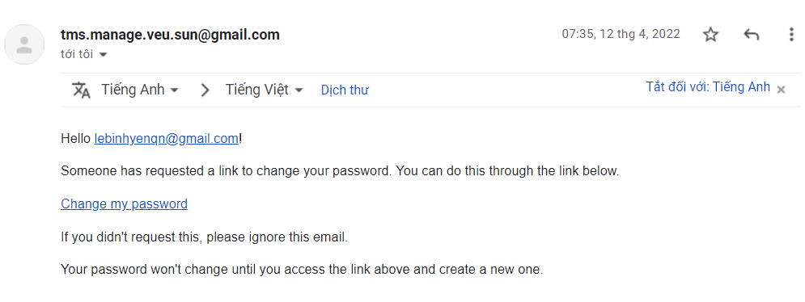
- Bước 5: Click vào Link “Change my password” sẽ hiện ra popup “Đặt lại mật khẩu” , yêu cầu đối với Link cập nhật mật khẩu
Tên trường | Yêu cầu kiểm tra
Link | - Khi click vào Link đã quá hạn (Sending time > 6h), thì vô hiệu hóa chức năng cập nhật mật khẩu mới, hiển thị thông báo lỗi "Access link has expired"  - Khi click vào Link đã được sử dụng để cập nhập mật khẩu mới thành công trước đó, thì vô hiệu hóa chức năng cập nhật mật khẩu mới, hiển thị thông báo lỗi "Access link has useds"

- Bước 6: Tại popup “Đặt lại mật khẩu” người dùng cần nhập các thông tin bao gồm
Tên trường | Trường bắt buộc | Mục đích
New password | x | - Nhập mật khẩu mới mà user muốn đặt lại
Confirm new password | x | - Nhập lại mật khẩu một lần nữa để xác thực

- Bước 7: Hệ thống kiểm tra dữ liệu nhập vào:
Tên trường | Yêu cầu kiểm tra
New password / Confirm new password | - Nếu nhập vào Confirm new password không khớp với New password hay nhập New password mà không nhập Confirm new password (ngược lại) hay không nhập cả hai trường, hiển thị thông báo lỗi “Please enter a Password mactch Confirm password”  - Nhập vào New password / Confirm new password có chứa khoản trắng hoặc toàn dấu cách hoặc kiểu kí tự Unikey, hiển thị thông báo lỗi “New password / Confirm new password is invaldid”  - Nhập vào New password / Confirm new password có độ dài dưới 3 kí tự hoặc lớn hơn 100 kí tự, hiển thị thông báo lỗi “New password / Confirm new password must be between 3 and 100 characters in length”
- Bước 8: Click button “ Submit” để cập nhật mật khẩu
- Bước 9: Hệ thống sẽ lưu thông tin mật khẩu mới của người dùng, và điều hướng đến màn hình “Login” để người dùng đăng nhập và sử dụng hệ thống
- Giao diện

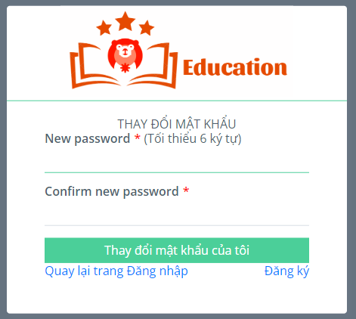

Phân tích use case “Quản lý khóa học” của Trainer

Sơ đồ usecasse tổng quát cho chức năng “Quản lý khóa học”
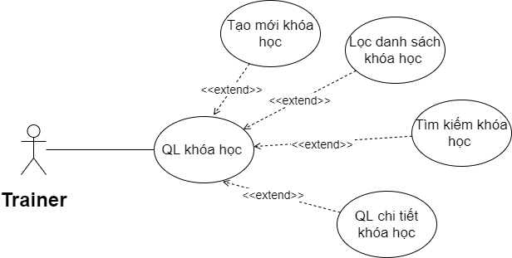

Sơ đồ màn hình tổng quát của chức năng “Quản lý khóa học”
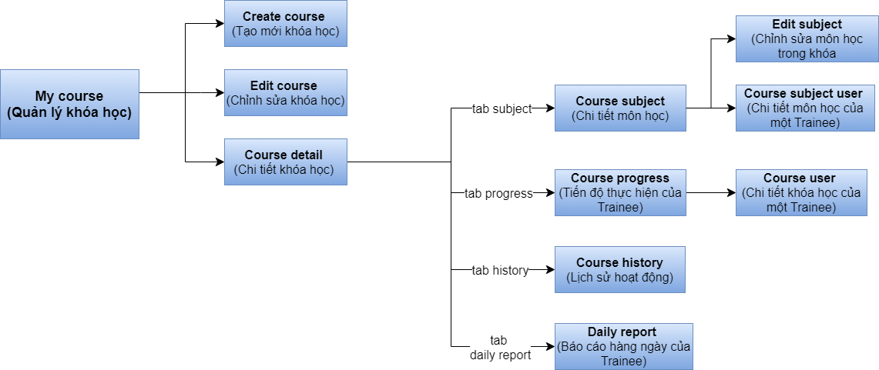

Phân tích use case “Tạo khóa học”

Sơ đồ hoạt động của “Tạo khóa học”
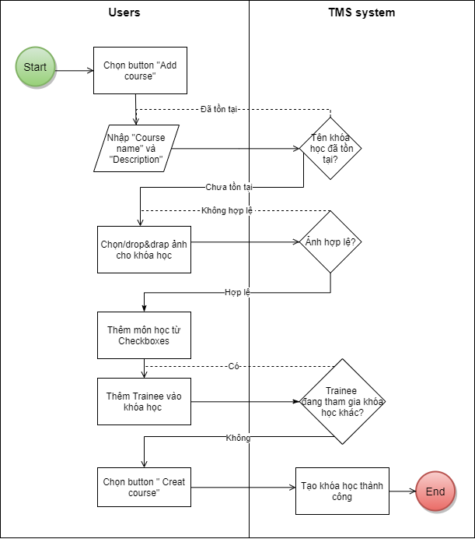

Đặc tả yêu cầu cho user case “Tạo khóa học”
- Tác nhân: Trainer
- Điều kiện tiên quyết: Đăng nhập vào hệ thống thành công
- Mô tả khái quát: Use case này được thực hiện nhằm tạo mới một khóa học và quản lý thông tin khóa học đó. Bao gồm các thông tin chính được liệt kê dưới đây.
- Mô tả chi tiết:
- Bước 1: Trainer muốn tạo một khóa học mới, thực hiện click vào button “Add new” tại màn hình “Course”
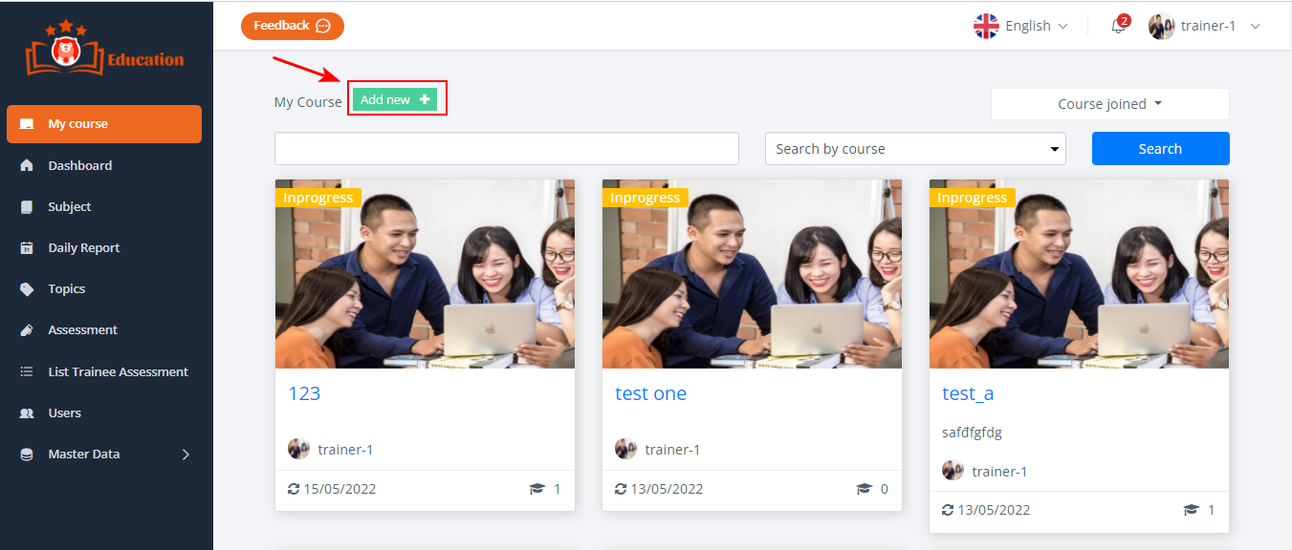
- Bước 2: Hệ thống sẽ điều hướng đến Form “Create new course”, tại đây người dùng sẽ cập nhật các thông tin của khóa học bao gồm:
Tên trường | Trường bắt buộc | Mục đích
Course name | x | - User đặt tên cho khóa học
Description |  | - User mô tả tóm tắt về nội dung khóa học
Avatar course |  | - User có thể thêm ảnh đại điện cho khóa học
Add subject | x | - User thêm các môn học cần thiết vào khóa học
Add trainee |  | - User thêm Trainee (hiện không tham gia bất kì khóa học nào hoặc đã hoàn thành khóa học trước đó) vào khóa học của mình
- Bước 3: Người dùng có thể thêm môn học vào khóa họ bằng 2 cách:
- Cách 1: Nhập chủ đề vào field “Choose topic”, tick chọn những môn học mong muốn theo chủ đề đã lọc
- Cách 2: Click button “Add subject”, nhập tên môn học mong muốn vào ô tìm kiếm, tick chọn môn học và cập nhật
- Bước 4: User click button “Add trainee” để thêm học viên vào khóa học
- Bước 5: Hệ thống sẽ kiểm tra các dữ liệu đầu vào theo nội dung sau
Tên trường | Yêu cầu kiểm tra
Course name | - Nếu Course name để trống hoặc nhập toàn space, hiển thị thông báo lỗi “Name is required”  - Nếu Course name nhập vào đã tồn tại trong hiện thống, hiển thị thông báo lỗi “Name already exists”  - Nếu nhập Course name có chiều dài không nằm trong khoản từ 2 đến 50 kí tự, hiển thị thông báo lỗi “Max length is 50 characters and Minlength is 2 characters”
Desprition | - Nếu nhập Desprition lớn hơn 500 kí tự, hiển thị thông báo lỗi "Maxlength is 500 characters
Avatar cousse | - Ảnh upload lên hệ thống có đúng định dạng cho phép (JPG, JPEG,GIF, PNG).  - Dung lượng ảnh nhỏ hơn 3MB.
Add subject | - Có thể thêm mọi môn học vào khóa học tạo mới
Add trainee | - User có thể thêm Trainee vào khóa học nếu Trainee hiện tại đang tham gia vào khóa học khác thì điều hướng tới màn hình “Course_inprogress”
- Bước 6: User click button “Create course”
- Bước 7: Hệ thống lưu thông tin khóa học vào cơ sở dự liệu, hiển thị thông báo “Create course successully” và hiển thị khóa học đó trên danh sách khóa học
- Giao diện
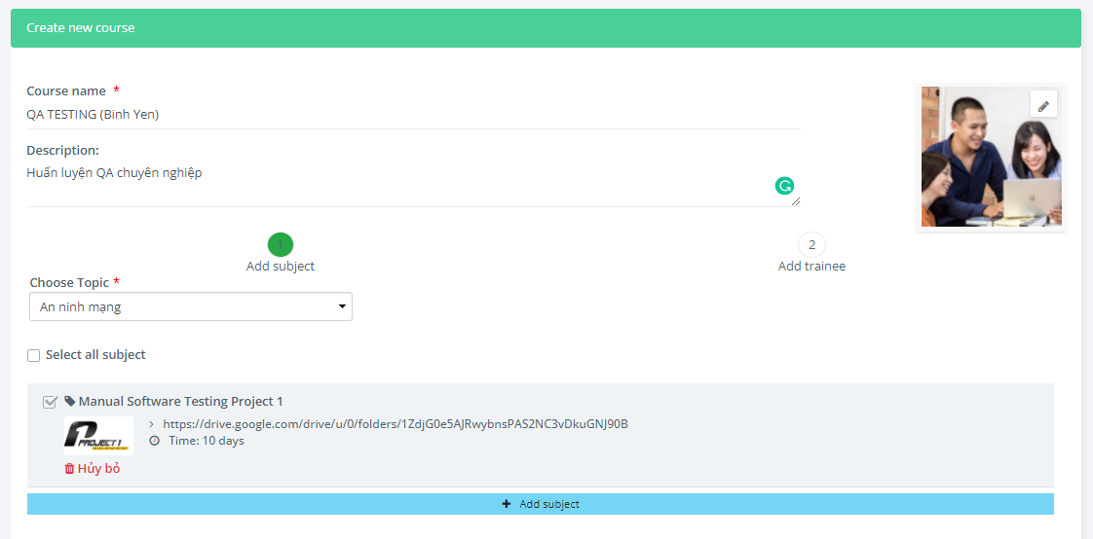

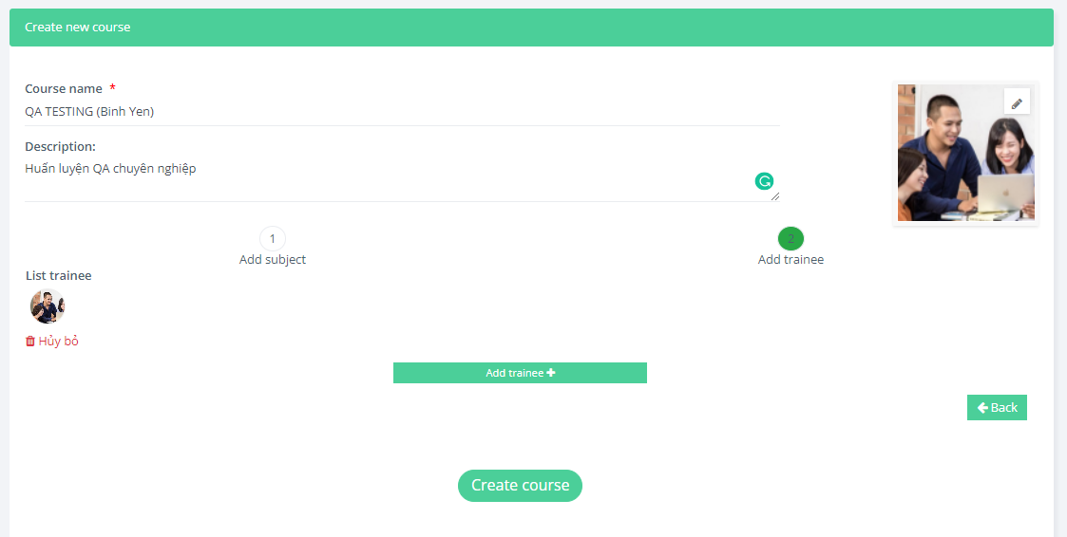

Phân tích use case “Lọc” và “Tìm kiếm” khóa học

Đặc tả yêu cầu cho chức năng “Lọc” và “Tìm kiếm” khóa học
- Tác nhân: Trainer
- Điều kiện tiên quyết: Đăng nhập vào hệ thống thành công
- Mô tả khái quát: Use case này được sử dụng để đặt các điều kiện để hiển thị danh sách khóa học theo nhu cầu người dùng, có thể thực hiện lọc hoặc nhập gợi ý để tìm kiếm.
- Mô tả chi tiết:
- Bước 1: User đến màn hình “My course”, có thể chọn các thông tin mong muốn hiển thị như sau:
Danh mục | Mục đích
Dropdowlist lọc khóa học | Chọn các trường hợp để lọc như sau:  - “All courses” : lọc tất cả các khóa học  - “Courses created”: lọc các khóa học user đã tạo  - “Course joined” : lọc các khóa học user tham gia
Dropdowlist tìm kiếm | Chọn các điều kiện để tìm kiếm như sau:  - “Search by Course”: Tìm kiếm khóa học theo tên khóa học  - “Search by Trainee” : Tìm kiếm khóa học theo tên Trainee tham gia vào khóa học
Search field | Nhập dữ liệu để tìm kiếm, phụ thuộc vào dropdowlisr tìm kiếm.
Có thể kết hợp các danh mục để phù hợp với mong muốn tìm kiếm
- Bước 2: Hệ thống sẽ kiểm tra dữ liệu nhập vào và trả về danh sách khóa học theo điều kiện mong muốn
Danh mục | Mục đích
Dropdowlist lọc khóa học | Ban đầu, giá trị mặc định “Course joined”
Dropdowlist tìm kiếm | Ban đầu, giá trị mặc định “Search by Course”
Search field | - Nếu người dùng nhập một tên khóa học không tồn tại trong
Có thể kết hợp các danh mục để phù hợp với mong muốn tìm kiếm
- Giao diện
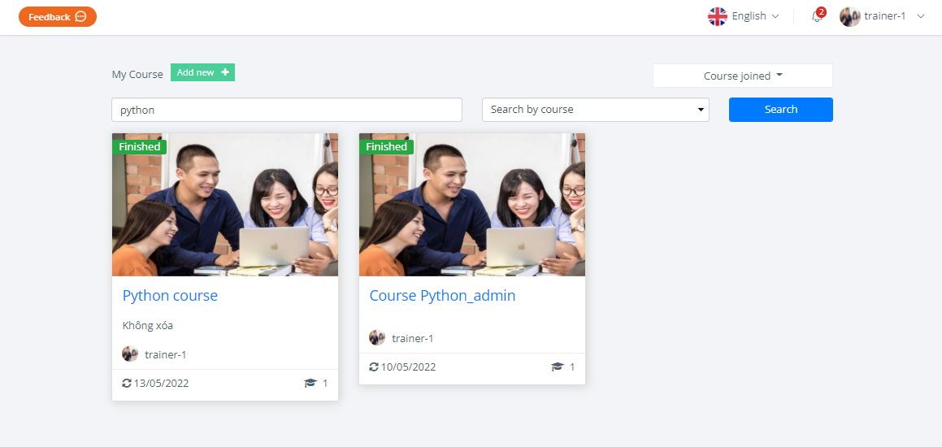

Phân tích use case “Quản lí chi tiết khóa học”

Sơ đồ use case “Quản lí chi tiết khóa học”
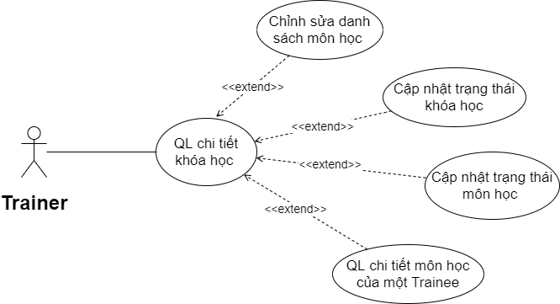

Đặc tả yêu cầu cho UC “Chỉnh sửa danh sách môn học”
- Tác nhân: Trainer
- Điều kiện tiên quyết: Đăng nhập vào hệ thống thành công
- Mô tả khái quát: Usecase này được sử dụng để giúp Trainer có thể chỉnh sửa các môn học trong khóa học đó bằng cách thêm một số môn mới cần thiết vào khóa học hoặc xóa những môn học sẵn có.
- Mô tả chi tiết:
- Trainer click button “View” tại một khóa học bất kì, hệ thống sẽ được điều hướng đến màn hình “Course detail” . Tại đây, Trainer click button “Edit subject” để thực hiện chức năng chỉ sửa danh sách khóa học
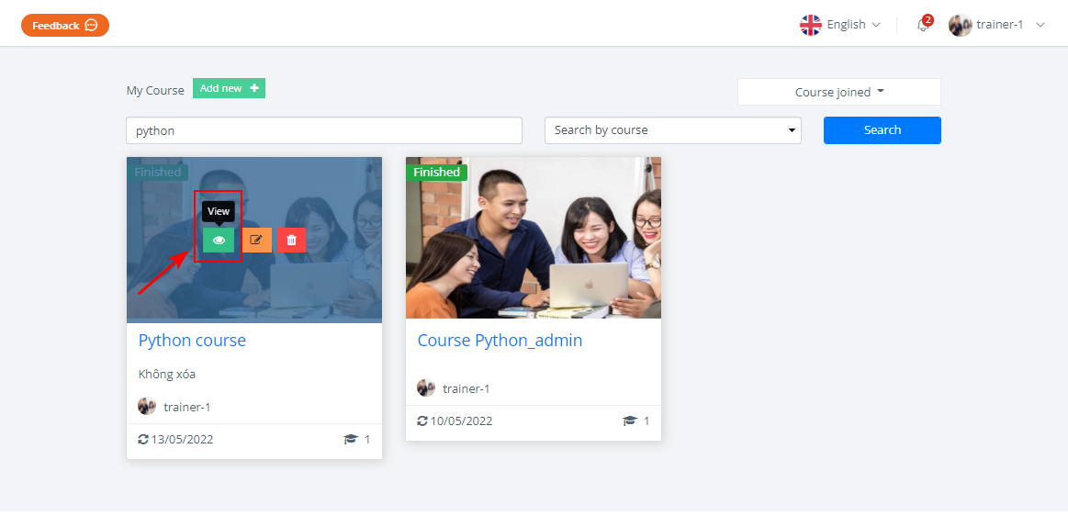
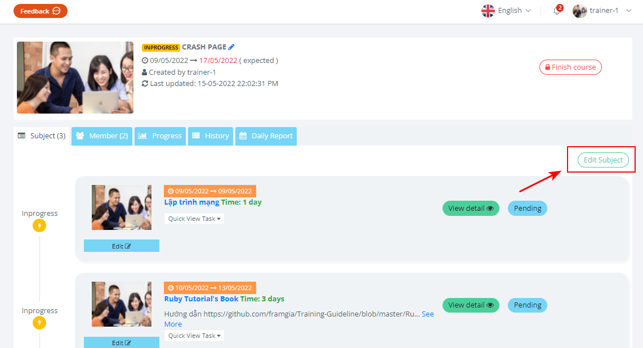
  - Thêm môn học
- Bước 1: Trainer click button “Add subject” ở màn hình “Course detail”, xuất hiện popup thêm môn học mới vào khóa học.

- Bước 2: Trainer nhập thông tin tìm kiếm môn học, tick chọn môn học mong muốn và xác nhận thêm môn học trên popup đã hiển thị:
Trường | Mục đích
Search | - Trainer có thế tìm kiếm môn học theo tên
Dropdownlist subject | - Hiển thị danh sách các môn học (Trả về theo kết quả tìm kiếm nếu có)  - Trainer có thể tick chọn 1 hoặc nhiều môn học
Panigation | - Xuất hiện phân trang khi có từ 6 môn học trở lên
Button “Add subject” | - Xác nhận thêm môn học vào khóa học
Button “Close” | - Quay trở lại popup “Edit subject”

- Bước 3: Hệ thống sẽ kiểm tra dữ liệu đầu vào theo những nội dung sau:
Tên trường | Nhu cầu kiểm tra
Search | - Kiểm tra dữ liệu nhập vào hợp với dữ liệu (tên môn học) tồn tại trong DB  - Nếu nhập vào không khớp với dữ liệu trong DB, hiển thị thông báo lỗi: “Not data found” ở bảng hiển thị  - Nếu nhập vào các dữ liệu liên quan đến vấn đề bảo mật như: SQL injection, HTML, CSS …, không thực thi các câu lệnh và trả về kết quả phù hợp (nếu có)
Dropdownlist subject | - Kiểm tra có thể đánh tick, bỏ tick và tick nhiều hộp đối với trường này
Panigation | - Kiểm tra số lượng phân trang phù hợp với số mô học (ví dụ 12 môn => 2 phân trang)  - Nếu có ít hơn 6 môn học, không xuất hiện phân trang
- Bước 4: Trainee chọn button “Add subject” để cập nhật những môn học đã thêm vào
  - Xóa môn học
- Bước 1: Trainer thực hiện xóa môn học ra khỏi khóa học bằng cách chọn vào Icon “Delete”
Điều kiện xuất hiện icon “Delete” : Môn học do chính Trainer đó đã thêm vào khóa học và trạng thái của môn học “Not yet start”
- Bước 2: Xuất hiện popup xác nhận
- Nếu đồng ý chọn button “I great”. Hệ thống sẽ thực hiện xóa môn học ra khỏi khóa học và hiển thị thông báo “Remove subject successfully”
- Nếu không đồng ý xóa chọn button “Close”. Hệ thống sẽ trả về màn hình “Edit subject” và không thực hiện xóa môn học
- Bước 3: chọn button “Update course” để cập nhật những thông tin vừa thay đổi.
- Giao diện
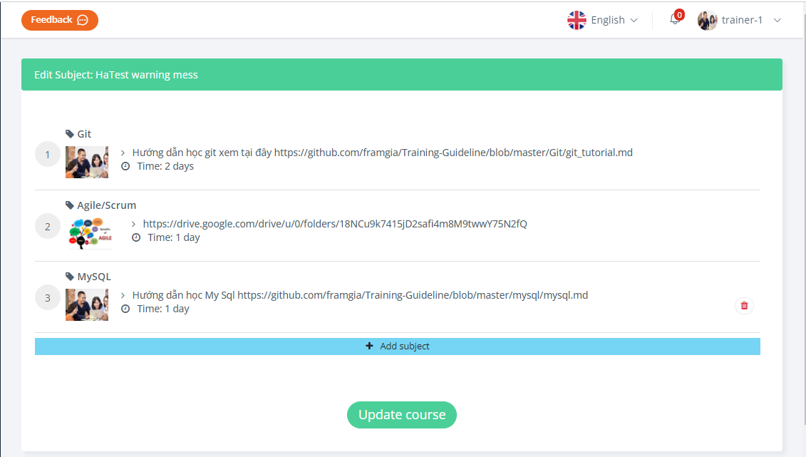
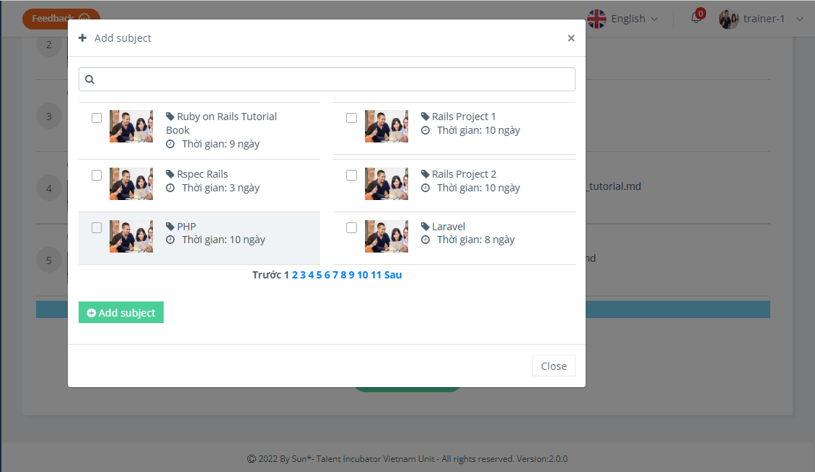
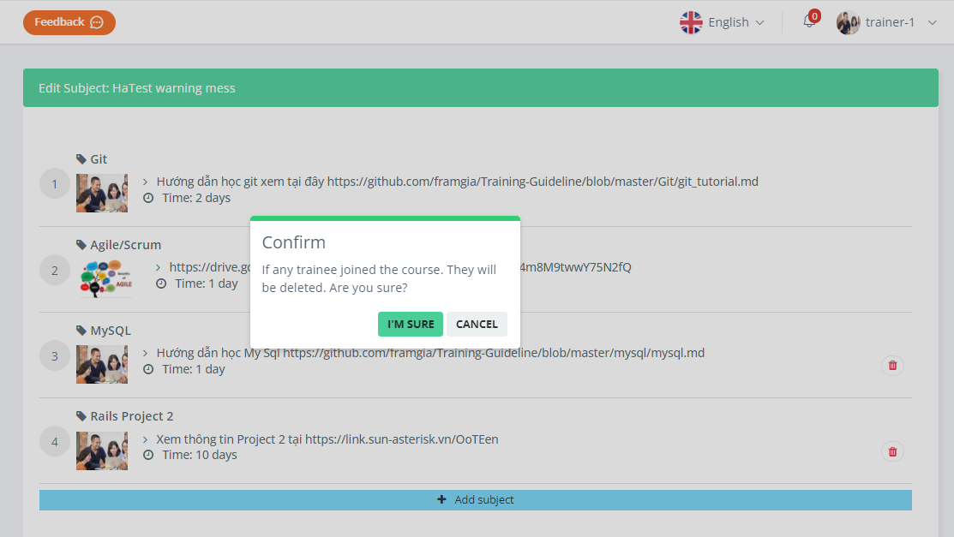

Đặc tả yêu cầu cho UC “Cập nhật trạng thái khóa học”
- Tác nhân: Trainer
- Điều kiện tiên quyết: Đăng nhập vào hệ thống thành công
- Mô tả khái quát: Usecase này được sử dụng để thay đổi các trạng thái của khóa học, Trainer có thể bắt đầu khóa học và kết thúc khóa học dựa trên những điều kiện cho phép
- Mô tả chi tiết:
- Bắt đầu khóa học
- Bước 1: Trainer di chuyển đến màn hình “Course detail”, chọn button “Start course” để yêu cầu bắt đầu khóa học
- Bước 2: Hệ thống sẽ cho phép bắt đầu khóa học dựa trên logic sau:
- Có ít nhất 1 môn học trong khóa học
- Có ít nhất 1 Trainee tham gia vào khóa học
Kết quả trả về:
- Yêu cầu hợp lệ: Chuyển trạng thái khóa học sang “In progress” (Đang hoàn thành), hiển thị thông báo nhanh “Start course successfully)
- Yêu cầu không hợp lệ: Không cho phép chuyển đổi trạng thái khóa học, hiển thị thông báo lỗi “The course has started or does not contain any subjects or trainees”
- Kết thúc khóa học
- Bước 1: Trainer di chuyển đến màn hình “Course detail”, chọn button “Finish course” để yêu cầu kết thúc khóa học
- Bước 2: Hệ thống sẽ cho phép kết thúc khóa học dựa trên logic sau:
- Khóa học không còn chưa các môn học ở trạng thái “Inprogress” (Đang hoàn thành)
- Trạng thái hoạt động của các Trainee phải được chuyển thành một trong những trạng thái sau:
- Pass
- Fail
- Resign
- Training on job
- Learn advanced technical
Kết quả trả về:
- Yêu cầu hợp lệ: Chuyển trạng thái khóa học sang “Finished” (Đã hoàn thành), hiển thị thông báo nhanh “Finish course successfully”
- Yêu cầu không hợp lệ: Không cho phép chuyển đổi trạng thái khóa học, xuất hiện popup hướng dẫn hoàn thành các điều kiện rằng buộc trước khi kết thúc khóa học

Đặc tả yêu cầu cho UC “Cập nhật trạng thái môn học”
- Tác nhân: Trainer
- Điều kiện tiên quyết: Đăng nhập vào hệ thống thành công, khóa học có trạng thái “In progress” (Đang hoàn thành)
- Mô tả khái quát: Usecase này được sử dụng để thay đổi các trạng thái của môn học trong khóa, Trainer có thể thực hiện các yêu cầu như bắt đầu môn học mới, tạm hoãn môn học đang diễn ra hoặc bắt đầu lại môn học đã được tạm hoãn…
- Mô tả chi tiết:
- Bước 1: Trainer di chuyển đến màn hình “Course detail”, chọn buton theo yêu cầu mong muốn, các button hiển thị theo logic sau
Điều kiện | Hệ thống
Trạng thái môn học là “Not yet” (Chưa bắt đầu) | Buton “Start subject” hoạt động
Trạng thái môn học là “In progress” (Đang hoàn thành) | Buton “Pending” hoạt động
Trạng thái môn học là “Pending” (Tạm hoãn) | Buton “Restart” hoạt động
- Bước 2: Hệ thống trả về popup xác nhận, Trainer có thể chọn buton “Confirm” nếu đồng ý thực hiện lệnh, hoặc chọn button “Cancle” nếu muốn hủy bỏ lệnh
Kết quả trả về:
Yêu cầu | Kết quả
Bắt đầu môn học mới | - Chuyển đổi trạng thái thành công  - Hiển thị thông báo nhanh “Start subject successfully”
Tạm hoãn môn học đang hoàn thành | - Chuyển đổi trạng thái thành công  - Hiển thị thông báo nhanh “Pending subject successfully”
Bắt đầu lại môn học tạm hoãn | - Chuyển đổi trạng thái thành công  - Hiển thị thông báo nhanh “Restart subject successfully”

Đăt tả yêu cầu cho UC “Quản lí chi tiết môn học của một trainee”
- Tác nhân: Trainer
- Điều kiện tiên quyết: Đăng nhập vào hệ thống thành công
- Mô tả khái quát: Usecase này được sử dụng để giúp Trainer quản lí môn học trong khóa học của mỗi Trainee. Thường thực hiện giám sát tiến độ hoàn thành nhiệm vụ trong môn học, thêm mới, sửa hoặc xóa nhiệm vụ …
- Mô tả chi tiết:
- Tạo nhiệm vụ riêng
- Trainer tiến hành nhập dữ liệu vào trường “Create task” và chọn button “Create task” để tạo nhiệm vụ riêng cho trainee
- Hệ thống sẽ kiểm tra dữ liệu nhập và trả về kết quả tương ứng như sau
- Nhập vào giá trị “Name task” (tên nhiệm vụ) không trùng với dữ liệu đã tồn tại trong hệ thống => cho phép tạo nhiệm vụ mới, hiển thị thông báo nhanh “Create new task successfully”
- Cho phép nhập vào mọi loại kí tự
- Trường hợp nhập vào chuỗi kí tự có nhiều hơn 50 kí tự => không cho phép tạo nhiệm vụ mới, hiển thị thông báo lỗi “Name task is no more 50 characters”
- Chỉnh sửa nhiệm vụ
- Trainer chỉ có thể thực hiện chức năng chỉnh sửa nhiệm vụ với những nhiệm vụ thỏa mãn:
- Nhiệm vụ doTrainer/Admin tạo cho cá nhân một trainee
- Nhiệm vụ chưa hoàn thành
- Nếu thỏa mãn điều kiện trên, Trainer có thể chỉnh sửa nhiệm vụ bằng cách nhập vào dữ liệu tương tự đối với chức năng tạo nhiệm vụ riêng.
- Xóa nhiệm vụ
- Trainer có thể thực hiện xóa các tất cả các nhiệm vụ chưa hoàn thành bao gồm:
- Nhiệm vụ mặc định của môn học
- Nhiệm vụ chung do Trainer/Admin tạo cho môn học
- Nhiệm vụ riêng do Trainer/Admin tạo cho mỗi Trainee
- Nhiệm vụ cá nhân do Trainee tự tạo
- Hệ thống sẽ trả về popup “Xác nhận xóa môn học” , chọn button “OK” để xác nhận xóa
- Đính kèm tài liệu cho nhiệm vụ
- Ngoài ra, Trainer có thể đính kèm tài liệu học tập để mô tả chi tiết hơn cho nhiệm vụ của Trainee. Trainee đính kèm tài liệu bằng cách:
- Chọn tệp từ modal hiển thị khi click button “Chọn tệp”
- Kéo thả file trực tiếp vào vùng gắn tệp
- Hệ thống sẽ kiểm tra file đính kèm, và trả về kết quả như sau
- Đối với file hợp lê. Hệ thống cho phép cập nhật, hiển thị thông báo nhanh ‘Update file successfully”
- Đối với file không hợp lệ. Hệ thống không cho phép cậ nhật , hiển thị thông báo lỗi “File is invalid”
- Giao diện
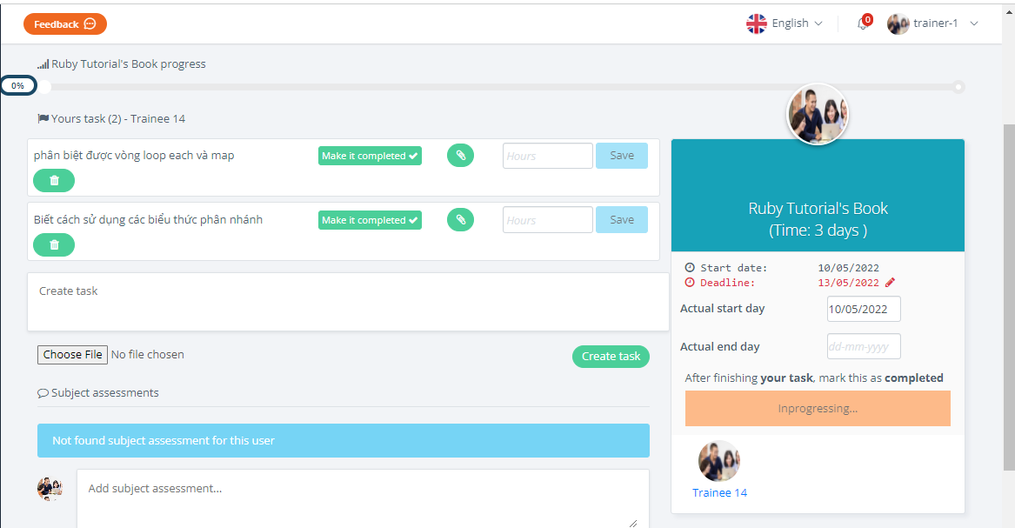

Thực hiện kiểm thử hệ thống TMS

Lập kế hoạch kiểm thử

Chiến lược kiểm thử
- Các cấp độ kiểm thử thường được xử dụng trong dự án bao gồm:
Unit Testing (kiểm thử đơn vị) | Mục đích để xác nhận từng unit của phần mềm được phát triển đúng như được thiết kế.  Unit testing là mức test nhỏ nhất trong bất kỳ phần mềm nào. các hàm (Function), thủ tục (Procedure), lớp (Class), hoặc các phương thức (Method) đều có thể được xem là Unit.  Nó thường có một hoặc vài đầu vào nhưng đầu ra là duy nhất.
Integration Testing ( kiểm thử tích hợp) | Thực hiện kiểm thử tích hợp 1 nhóm mô đun riêng lẻ với nhau. Một hệ thống phần mềm bao gồm nhiều module được code bởi nhiều người khác nhau.
System testing (kiểm thử hệ thống) | Thực hiện kiểm thử một hệ thống đã được tích hợp hoàn chỉnh để đảm bảo nó hoạt động đúng yêu cầu.
Acceptance Testing (Kiểm thử chấp nhận ) | Được thực hiện sau khi hoàn thành kiểm thử hệ thống và trước khi đưa sản phẩm vào sử dụng chính thức.  Với mục đích đảm bảo phần mềm đáp ứng đúng yêu cầu của khách hàng. Sản phẩm nhận được sự chấp nhận từ khách hàng/ người dùng cuối.

Môi trường kiểm thử
- Thiết bị: Laptop, Desktop
- Browser: Chrome version 99.0.4844.74 (Official Build) (64-bit)
- Truy cập vào Redmine và Google sheet
  - Viết test case và thực thi kiểm thử.
  - Báo cáo, theo dõi lỗi.
- Access to the website:
- https://stg-fitm.sun-asterisk.vn/
- Backup: **********************

Dữ liệu kiểm thử
Tài khoản để truy cập trang web bao gồm:
Role | Account | Password
Admin | ********@sun.edev.test | ******
Trainer | ********@sun.edev.test | ******
HRs | ********@sun.edev.test | ******
Trainee | ********@sun.edev.test | ******

Tiến trình quản lý kiểm thử

Mô hình phát triển phần mềm
Dự án chạy trên mô hình Scrum không chuẩn chỉnh, vai trò của các thành viên trong đội dự án linh động
- Planning meeting:
- Cuộc họp diễn ra vào đầu mỗi sprint.
  - Thường kéo dài 4h cho sprint 2 tuần và 8h cho sprint 4 tuần.
  - Trong buổi họp này product owner sẽ trình bày mục tiêu và các công việc cần làm trong sprint. => đội phát triển sẽ thảo luận, đặt câu hỏi => ước lượng thời gian và định ra những công việc cần phải làm.
  - Product Owner chủ trì cuộc họp / tất cả thành viên đều tham gia
- Daily meeting:
- Buổi họp này thường diễn ra ngắn khoảng 15 phút, cố định về thời gian, địa điểm họp.
- Thường diễn ra vào đầu ngày làm việc.
- Trong cuộc họp này, từng người trong nhóm phát triển lần lượt báo cáo để trả lời cho 3 câu hỏi sau: Hôm qua đã làm gì? Hôm nay sẽ làm gì? Có vấn đề gì không?
- Review meeting: Khi nhắc đến cuộc họp này chúng ta nhớ đến 2 từ khóa Demo và feedback
- Những người tham dự bao gồm Nhóm Scrum (Product owner, scum master, development team) và các bên liên quan chính được Product owner mời
- Vào cuối mỗi Sprint, nhóm sẽ trình bày những phần mình đã làm được trong Sprint hay còn gọi là demo trên sản phẩm thật và nhận lại các feedback.
- Cuộc họp sẽ giúp đánh giá xem nhóm có đạt được mục tiêu đề ra ở plan meeting hay ko
- Retrospective meeting:
- Họp cải tiến diễn ra ngay sau buổi họp review.
- Team sẽ ngồi lại với nhau để nêu ra những điểm tốt, chưa tốt và giải pháp cho những điểm chưa tốt, từ đó sẽ phát huy những điểm tốt và khắc phục những điểm chưa tốt.

Trạng thái của Testcase
- Passed: Nhập nội dung này nếu testcase đã được thực hiện và kết quả đã kiểm thử đúng như kết quả mong đợi
- Failed: Nhập nội dung này nếu testcase đã được thực hiện và kết quả đã kiểm thử không đúng như kết quả mong đợi
- Pending: Nhập nội dung này nếu test case đã được thực hiện, tuy nhiên còn chưa kết luận được là Passed hay Failed do đang chờ xác nhận với các bên liên quan.
- N/A: Nhập nội dung này nếu test case thuộc đối tượng cần phải thực hiện trong đợt kiểm thử, tuy nhiên vì lý do thiếu môi trường kiểm thử, thiếu thiết bị ... nên đã không thể thực hiện được.
- Blocked: Nhập nội dung này nếu test case thuộc đối tượng cần phải thực hiện trong đợt kiểm thử, tuy nhiên không thể thực hiện vì lý do đang xảy ra lỗi ở một trong các bước thực hiện

Mức độ ưu tiên của lỗi
Thứ tự ưu tiên được sửa lỗi diễn ra trong một Sprint. Đánh giá dựa vào tiến độ release, Sprint goal và Function của cycle.
- Low: có thể khắc phục khi thời gian cho phép.
- Medium: Chức năng lỗi function, nhưng không phải là luồng chính
- High: Main function, Flow quan trọng của hệ thống
- Urgent: Bug block main function,ảnh hưởng đến chất lượng release
- Immediate: Những bug phải được fix gấp trong 24h.

Mức độ nghiệm trọng của lỗi
- Block: Mức độ nghiêm trọng: Những lỗi nghiêm trọng khiến người dùng không thể sử dụng được ứng dụng như hệ thống sập, dữ liệu bị mất, ứng dụng không cài đặt được..., ko có bất cứ cách nào truy cập được hệ thống
- Critical: Mức độ khá nghiêm trọng: Những lỗi crash function, crash 1 phần hệ thống, tuy nhiên vẫn có cách khác, hoặc chức năng khác vẫn còn HD được
- High: Mức độ cao: Chức năng chính của sản phẩm không hoạt động
- Medium: Mức độ trung bình: Sản phẩm hoặc ứng dụng hoạt động không đáp ứng tiêu chí nhất định hoặc vẫn còn bộc lộ một số hành vi không mong muốn, tuy nhiên các chức năng khác của hệ thống không bị ảnh hưởng.
- Low: Mức độ thấp: Lỗi xảy ra hầu như không ảnh hưởng gì đến chức năng, nhưng vẫn là lỗi và vẫn cần được sửa. Ví dụ như các lỗi về sai text, sai vị trí button,.

Tiêu chí thực hiện kiểm thử
Criteria to start(Entry criteria)  Tiêu chí bắt đầu kiểm thử | Criteria to Finish(Exit criteria)  Tiêu chí hoàn thành kiểm thử | Criteria to Cancel/Stop test  Tiêu chí dừng kiểm thử
+ Các nhiệm vụ phải được hoàn thành 100%  + Chức năng chính hoạt đông  + Cập nhật Checklist đầy đủ và đúng yêu cầu  + Cập nhật dữ liệu kiểm thử đầy đủ và đúng yêu cầu  + Thiết lập môi trường kiểm thử với tất cả nguồn lực cần thiết như công cụ và thiết bị | + 100% Testcases normal và abnormal đã được thực thi  + Tất cả các Bug có độ ưu tiên cao đều được fix và retest  + Tất cả Bug chưa fix/pending được cập nhật vô tài liệu để giải quyết sau | + Dev không thực hiện Unit test  + Số lượng bug thực tế lớn hơn dự kiến  + Khách hàng hủy dự án  + Chậm deadlines

Ước lượng số Testcase và thời gian thực hiện kiểm thử tương ứng
Ở mỗi Sprint sẽ ưu tiên phát triển một số tính năng nhất định phù hợp với yêu cầu phía khách hàng đưa ra. Sau khi cân nhắc các nguồn lực cũng như chi phí, rủi ro của dự án, đội dự đã ước lượng số lượng Testcase cần thiết theo mỗi chức năng và thời gian thực hiện kiểm thử tương ứng . Thông tin chi tiết được mô tả cụ thể ở bảng dưới đây:

- Sprint 1: Phát triển chức năng “Đặt lại mật khẩu” và chức năng “Tạo khóa học”
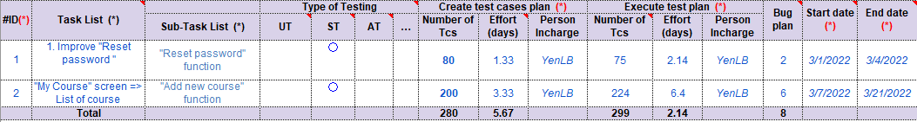

- Sprint 2: Phát triển chức năng “Lọc và tìm kiếm khóa học”, “Chỉnh sửa danh sách môn học” và “Cập nhật trạng thái khóa học và môn học”
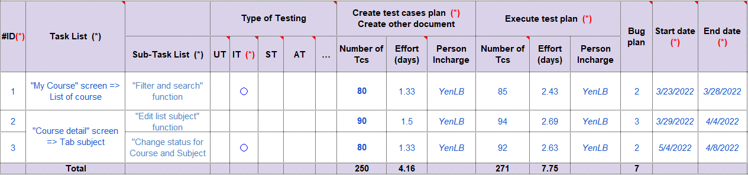
- Sprint 3: Phát triển chức năng “Quản lí chi tiết môn học của một Trainee”
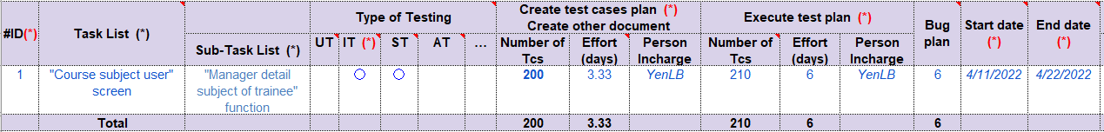
Chú thích:

STT | Tên cột | Tên cột con | Trường bắt buộc | Chú thích
1 | #ID |  | x | Đánh số thứ tự
2 | Task List |  | x | apceptance Testing
3 | Sub-Task List |  | x | Danh sách các chức năng chi tiết (ở cấp thấp hơn) được mô tả.
4 | Type of Testing |  |  | Danh sách các cấp độ kiểm thử. Có thể thêm hoặc xóa cấp độ kiểm thử để phù hợp với yêu cầu dự án của bạn
5 | Type of Testing | UT |  | Unit Testing
6 | Type of Testing | IT | x | Intergration Testing
7 | Type of Testing | ST |  | System Testing
8 | Type of Testing | AT |  | Apceptance Testing
9 | Create test cases plan  Create other document |  |  | Tạo kế hoạch thiết kế testcase
10 | Create test cases plan  Create other document | Number of Tcs | x | Số lượng testcase cần tạo
11 | Create test cases plan  Create other document | Effort (days) | x | Được tính dựa trên hiệu xuất công việc theo ngày của người phụ trách nhiệm vụ đó. Example: K13 = =ROUND(J13/60,2) <=> Productivity is 60 Tcs/day
12 | Create test cases plan  Create other document | Person Incharge | x | Người phụ trách
13 | Execute test plan |  |  | Kế hoạch thực hiện kiểm thử
14 | Execute test plan | Number of Tcs | x | Số lượng testcase cần được kiểm thử
15 | Execute test plan | Effort (days) | x | Được tính dựa trên hiệu xuất công việc theo ngày của người phụ trách nhiệm vụ đó. Example: K13 = =ROUND(J13/60,2) <=> Productivity is 35 Tcs/day
16 | Execute test plan | Person Incharge | x | Người phụ trách
17 | Bug plan |  | x | Số lỗi dự đoán. + Number: calculate base on L.O.C or history of each project.  Example: Q13 = ROUND(M13*0.03,0)  <=> 100TCs ~ 3 bugs.
18 | Start date |  | x | Ngày tạo testcase cho chức năng
19 | End date |  | x | Ngày kết thúc kiểm thử cho chức năng

Test plan chi tiết cho từng Sprint

- Sprint 1: Phát triển chức năng “Đặt lại mật khẩu” và chức năng “Tạo khóa học”
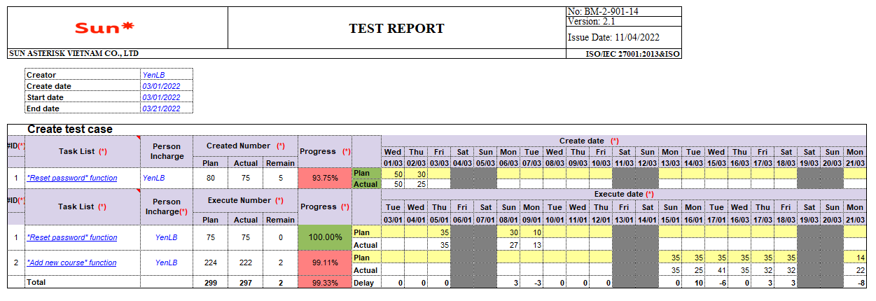

- Sprint 2: Phát triển chức năng “Lọc và tìm kiếm khóa học”, “Chỉnh sửa danh sách môn học” và “Cập nhật trạng thái khóa học và môn học”

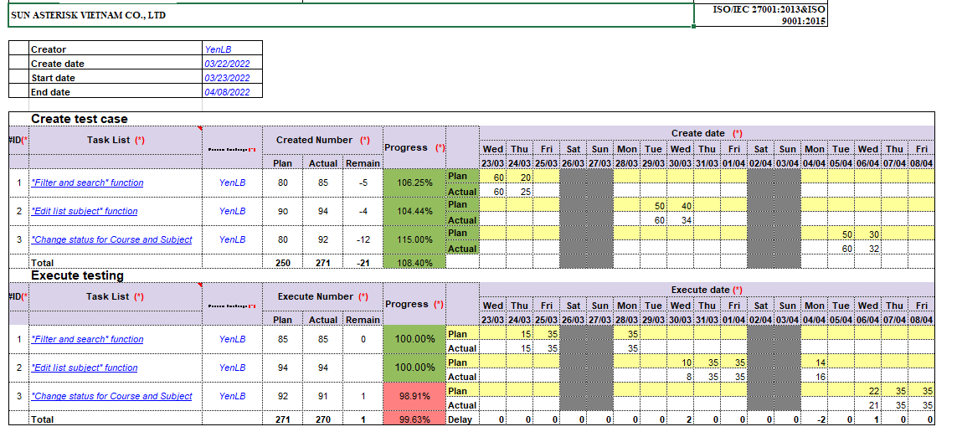

- Sprint 3: Phát triển chức năng “Quản lí chi tiết môn học của một Trainee”

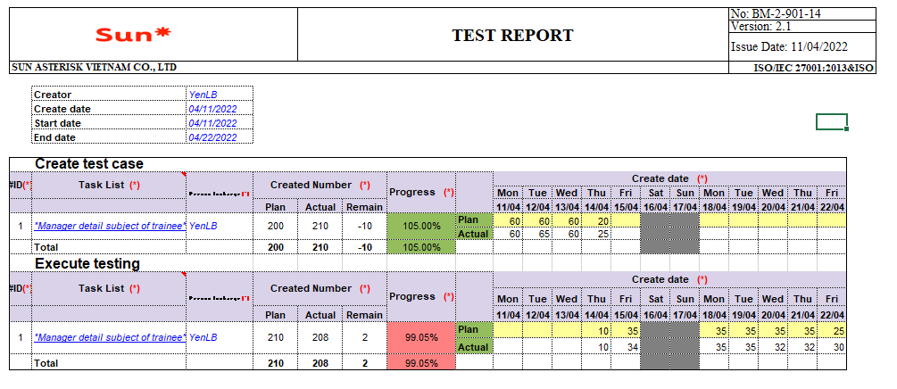

Thiết kế Test cases

Các bước để tạo Test cases
Để xây dựng những bộ Test cases đầy đủ và hữu ích nhất, QA phải thiết kế Test cases dựa trên quy trình sau đây:
- Nghiên cứu yêu cầu khách hàng một cách cẩn thận
- Tạo bảng thiết kế kiểm thử bằng cách áp dụng các kỹ thuật thiết kế kiểm thử phù hợp.

Cấu trúc của một Test cases
Hiện nay có rất nhiều yếu tố để tạo nên một test case hoàn chỉnh. Nó tùy thuộc vào công cụ sử dụng và tệp test case mẫu. Đối với dự án em tham gia lần này, sử dụng mẫu test case như sau:
- Test case ID : Số thứ tự của test case
- Priority: Thiết lập mức độ ưu tiên (high/medium/low)
- High(P1): Chức năng chính
- Medium(P2): Chức năng trung bình
- Low(P3): UI
- Prerequisites/Pre-condition: Bất kì những điều kiện kiên quyết nào phải được đảm bảo trước khi thực hiện kiểm thử
- Test view point: Quan điểm kiểm thử
- Test data: Dữ liệu để tiến hành kiểm thử
- Steps : Quy trình từng bước để thực hiện kiểm thử
- Expected result: Hành vi mong đợi của một ca kiểm thử
- Test Result: Kết quả kiểm thử (Pass/Fail/Pending/NA/Block)
- Executed date: Thời điểm thực thi kiểm thử
- Executed by: Người thực hiện kiểm thử
- Test environment: Môi trường thực hiện kiểm thử
- Note: Chức cứ, ID lỗi, lý do, thực tế
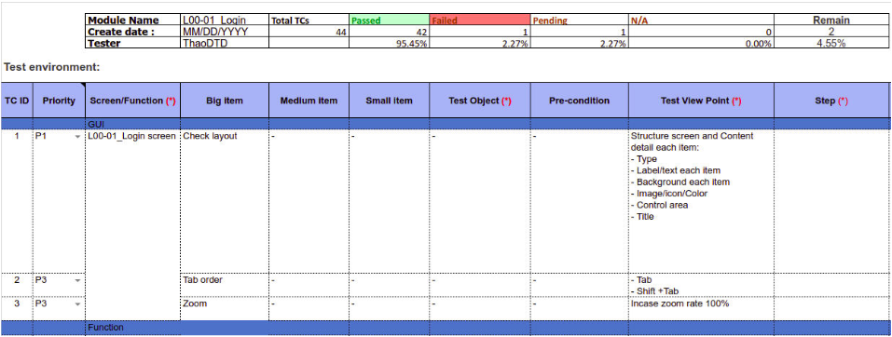

Tạo Test cases
Đội dự án tiến hành thiết kế Test cases đúng theo từng giai đoạn của quy trình phát triển phần mềm. Trên đây là bảng thống kê số lượng test cases được thiết kế, tương ứng với mỗi màn hình và chức năng yêu cầu thực hiện tại mỗi sprin.
No. | Screen | Feature | Create date | Creator | Quantity
1 | Reset password | Reset password | 03/01/2022 | YenLB | 75
2 | My course | Add new course | 03/07/2022 | YenLB | 222
3 | My course | Filter and search course | 03/23/2022 | YenLB | 85
4 | Course detail – Tab subject | Edit list subject | 03/29/2022 | YenLB | 94
5 | Course detail – Tab subject | Change status subject and course | 04/05/2022 | YenLB | 92
6 | Course subject users | Manage subject of trainee | 04/11/2022 | YenLB | 210
 | Total |  |  |  | 778
Chi tiết lịch sử xây dựng test cases qua từng gia đoạn như sau:
- Chức năng “Quên mật khẩu”
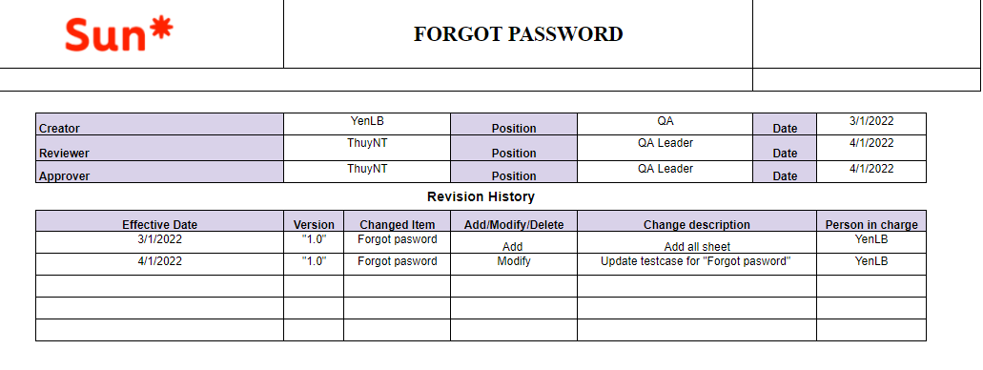
- Chức năng “Tạo khóa học”
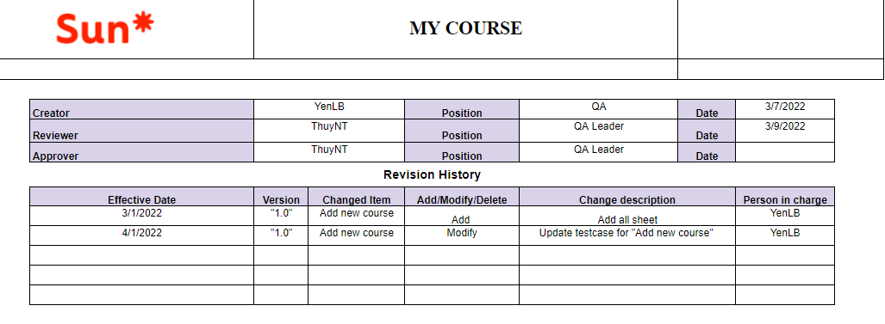
- Chức năng “Lọc và tìm kiếm khóa học”
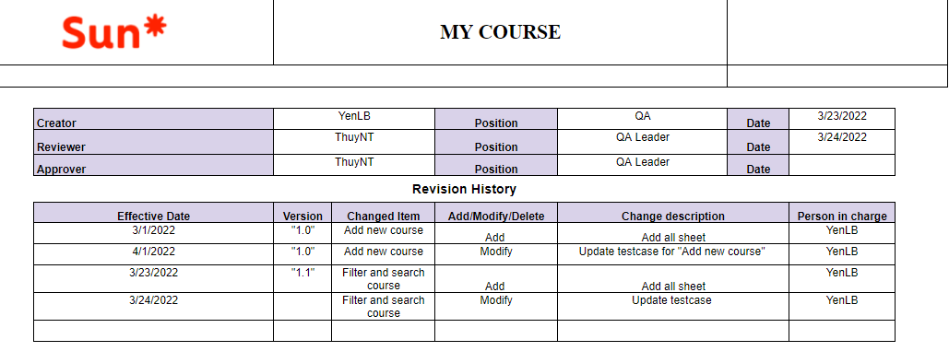
- Chức năng “Chỉnh sửa danh sách khóa học”
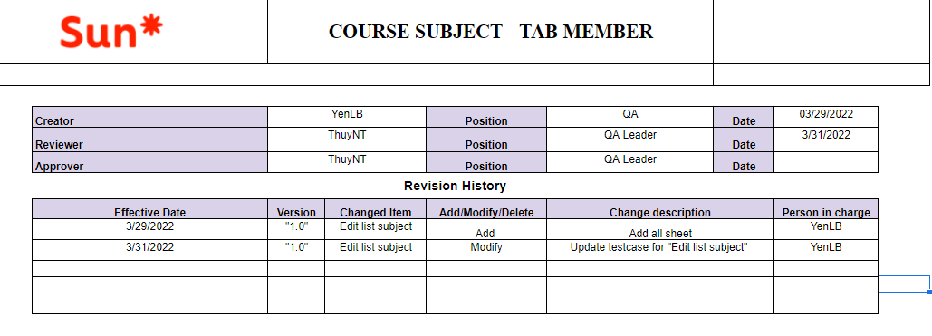
- Chức năng “Cập nhật trạng thái môn học và khóa học”
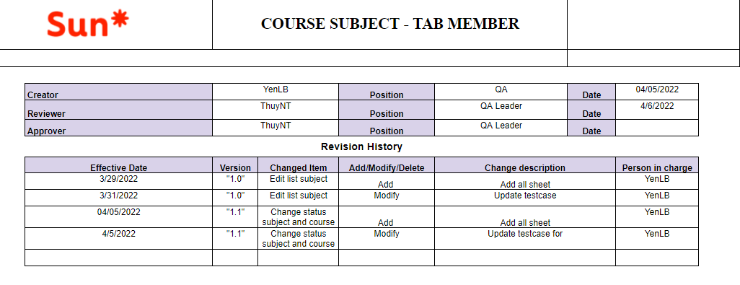
- Chức năng “Quản lý chi tiết môn học”
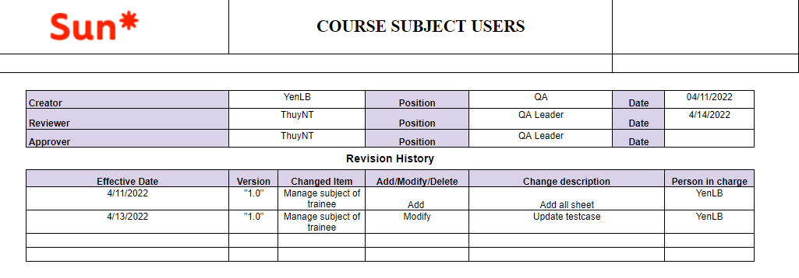
(Nội dung chi tiết sẽ được trình bày trong Testcase ở phần phụ lục)

Thực hiện kiểm thử
- Nhiệm vụ của việc thực hiện kiểm thử
  - Thực hiện kiểm thử theo kế hoạch
  - Log bug và ghi chú lại khi có các testcase thực hiện không thành công.
  - Kiểm tra lại ( Retest) sau khi các bug đã được fix.
  - Theo dõi và đóng bug.
Trong gia đoạn này, QA sẽ tiến ành kiểm thử thủ công dựa trên các kế hoạch kiểm thử và kịch bản kiểm thử đã được chuẩn bị, theo từng màn hình bao gồm:
1. Màn hình “Reset password” của user
2. Màn hình “My course” của trainer
3. Màn hình “ Course detail – Tab member” của trainer
4, Màn hình “Course subject user” của trainer
(Thông tin chi tiết về các test case được trình bày ở phần phu lục)

KẾT QUẢ KIỂM THỬ

Kết quả thực hiện kiểm thử

Chức năng “Cập nhật mật khẩu”
Module Name | Reset password | Total TCs | Passed | Failed | Pending | N/A | Remain
Create date : | 01/03/2022 | 75 | 67 | 7 | 1 | 0 | 0
Tester | YenLB |  | 89.33% | 9.33% | 1.33% | 0.00% | 0.00%

Chức năng “Tạo khóa học”
Module Name | Create new course | Total TCs | Passed | Failed | Pending | N/A | Remain
Create date : | 7/3/2022 | 224 | 218 | 4 | 0 | 0 | 2
Tester | YenLB |  | 97.32% | 1.79% | 0.00% | 0.00% | 0.89%

Chức năng “Lọc và tìm kiếm khóa hoc”
Module Name | Filter and search course | Total TCs | Passed | Failed | Pending | N/A | Remain
Create date : | 3/23/2022 | 85 | 84 | 3 | 0 | 0 | 0
Tester | YenLB |  | 98.82% | 3.53% | 0.00% | 0.00% | 0.00%

Chức năng “Chỉnh sửa danh sách môn học”
Module Name | Edit list subject | Total TCs | Passed | Failed | Pending | N/A | Remain
Create date : | 3/29/2022 | 94 | 87 | 1 | 1 | 0 | 5
Tester | YenLB |  | 92.55% | 1.06% | 1.06% | 0.00% | 5.32%

Chức năng “Cập nhật trạng thái môn học và khóa học”
Module Name | Change status course and subject | Total TCs | Passed | Failed | Pending | N/A | Remain
Create date : | 4/5/2022 | 94 | 94 | 0 | 0 | 0 | 0
Tester | Yen:LB |  | 100.00% | 0.00% | 0.00% | 0.00% | 0.00%

Chức năng “Quản lý chi tiết môn học”
Module Name | Manage subject of trainee | Total TCs | Passed | Failed | Pending | N/A | Remain
Create date : | 4/11/2022 | 210 | 202 | 8 | 0 | 0 | 0
Tester | Yen:LB |  | 96.19% | 3.81% | 0.00% | 0.00% | 0.00%

Thống kê lỗi sau khi thực hiện kiểm thử
Sau khi hoàn tất quá trình thưc thi kiểm thử, dưới đây là bảng thống kê số lượng lỗi đượng sắp xếp theo mức độ ưu tiên và mức độ nghiêm trọng của lỗi:
- Priority: Thứ tự ưu tiên để sửa lỗi. Đánh giá dựa vào tiến độ hoàn thành dự án, yêu cầu , mục tiêu cần đạt được của mỗi sprintb
  - Low: Lỗi có thể khắc phục khi thời gian cho phép.
  - Normal: Lỗi được phát hiện liên quan đển chức năng của hệ thống, nhưng không phải là luồng chính.
  - High: Lỗi được phát hiện là chức năng chính hay liên quan đế luồng đi quan trong trong hệ thống
  - Urgent: Lỗi chức năng chính, ảnh hưởng đến tốc độ release của dự án
  - Immediate: Những lỗi cần đựa khắc phục trong vòng 24h tới
- Severity : Độ nghiêm trọng của lỗi, thường phụ thuộc vào tính chất và quy định của từng dự án
- Block - nghiêm trọng: Những lỗi nghiêm trọng khiến người dùng không thể sử dụng được ứng dụng như hệ thống sập, dữ liệu bị mất, ứng dụng không cài đặt được..., ko có bất cứ cách nào truy cập được hệ thống
- Critical - khá nghiêm trọng: Những lỗi là sự cố về 1 chức năng hay 1 phần hệ thống, tuy nhiên vẫn có cách khác, hoặc chức năng khác vẫn hoạt động bình thường
- High - mức độ cao: Chức năng chính của sản phẩm không hoạt động
- Medium - mức độ trung bình: Sản phẩm hoặc ứng dụng hoạt động không đáp ứng tiêu chí nhất định hoặc vẫn còn bộc lộ một số hành vi không mong muốn, tuy nhiên các chức năng khác của hệ thống không bị ảnh hưởng.
- Low - ức độ thấp: Lỗi xảy ra hầu như không ảnh hưởng gì đến chức năng, nhưng vẫn là lỗi và vẫn cần được sửa. Ví dụ như các lỗi về sai text, sai vị trí button,...
Priority | Severity
Priority | Low | Medium | High | Creatical | Block | Total
Low | 3 | - | - | - | - | 3
Normal | 6 | 5 | - | - | - | 11
High | 2 | 4 | 2 | - | - | 8
Urgent | - | - | - | 1 | - | 1
Immediate | - | - | - | - | - | -
Total | 11 | 9 | 2 | 1 |  | 23

KẾT LUẬN VÀ HƯỚNG PHÁT TRIỂN
      - Kết quả đạt được sau thời gian thực tập
Thông qua quá trình tìm hiểu về lý thuyết kiểm thử và vấn đề liên quan, cũng như là áp dụng lý thuyết vào việc thực hành kiểm thử cho hệ thống quản lý đào tạo TMS, báo cáo chuyên đề đã đạt được những thành công như sau:
- Tổng hợp các lý thuyết về kiểm thử phần mềm, vòng đời phát triển phần mềm, các mô hình dự án...
- Tham gia vào dự án thực tế tại doanh nghiệp với vai trò QA, thực hiện phân tích hệ thống, lên kế hoạch kiểm thử, thiết kế và thực thi các ca kiểm thử, góp phần vào quá trình xây dựng và phát triển phần mềm
      - Tồn tại chưa giải quyết
Mặc dù đã có rất nhiều nỗ lưc để đảm bảo chất lượng nghiên cứu, nhưng đề tài vẫn còn tồn tại một số điểm hạn chế chưa được giải quyết như sau:
- Đặt thù là một hệ thống nội bộ với .chức năng thay đổi thường xuyên , nên không nắm bắt đây đủ và toàn bộ các logic của hệ thống
- Thời gian thực hiện đề tài còn hạn chế, nên chưa áp dụng hình thức kiểm thử tự động vào quá trình thực thi kiểm thử để tối ưu hóa quy trình
3. Hướng phát triển trong tương lai
- Về phía đề dự án:
- Tiếp tục cập nhật và hoàn thiện các ca kiểm thử cho những phần còn lại của hệ thống
- Bước đầu áp dụng hình thức kiểm thử tự động vào quá trình thực thi kiểm thử để tiết kiệm nguồn lực, tối ưu hóa quy trình
- Mở rộng phạp vi dự án cho toàn bộ nhân viên của Sun* với việc tích hợp
- Về phía bản thân
- Nâng cao kiến thức của bản thân về lĩnh vực kiểm thử
- Tìm hiểu về lý thuyết kiểm thử tự động, các công cụ cần thiết sử dụng để áp dụng vào hệ thống nhằm nân cao hiệu
TÀI LIỆU THAM KHẢO
SOURCES
https://sun-asterisk.vn/

PHỤ LỤC

Chức năng “Đặt lại mật khẩu”
 |  |  | Module Name | Fogot password | Total TCs | Passed | Failed | Pending | N/A | Remain
 |  |  | Create date : | 06/04/2022 | 73 | 66 | 7 | 0 | 0 | 0
 |  |  | Tester | YenLB |  | 90.41% | 9.59% | 0.00% | 0.00% | 0.00%
 |  |  |  |  |  |  |  |  |  |  | ROUND 1
0 | Header | Priority | TCs type | Function Name | Function Name 1 | Function Name 2 | Test Objective (*) | Pre-condition | Steps | Expected results (*) | Chrome
 | h1 |  |  | New_passwork
 | h2 |  |  | Access and role permission
 | h2 |  |  | Common
ID-1 |  | P3 | User interface | General GUI |  |  | Verify all components display correctly |  | 1. Observe component of "Forgot password" screen | Display match with requirement and design  - Color  - Font size  - Position  - Field align  - Layout | Passed
ID-2 |  | P3 | User interface | Refresh screen | Click F5 |  | Verify that refresh screen when user press F5 |  | 1. Observe component of "Forgot password" screen | System refresh screen successfully | Passed
ID-3 |  | P3 | User interface | Zoom |  |  | Zoom in 75%-50% |  | 1. Observe component of "Forgot password" screen | Not break layout, components display correctly | Passed
ID-4 |  | P3 | User interface | Zoom |  |  | Zoom out 150% |  | 1. Observe component of "Forgot password" screen | Not break layout, components display correctly | Passed
ID-5 |  | P3 | Normal_Others | Cursor movement |  |  | Verify the movement of the cursor |  | 1. Observe component of "Forgot password" screen | Cursor can moves full screen | Passed
ID-6 |  |  | Normal_Others | Tooltip |  |  | Verify display of tooltip |  | 1. Observe component of "Forgot password" screen | All tooltip display correctly | Passed
ID-7 |  | P3 | Normal_Others | Keyboard |  |  | Tab key |  | 1. Observe component of "Forgot password" screen | Using Tab key move from top to bottom, left to right of screen | Passed
ID-8 |  | P3 | Normal_Others | Keyboard |  |  | Shift+Tab key |  | 1. Observe component of "Forgot password" screen | Using Shift + Tab key move from bottom to top, right to left of screen | Passed
ID-9 |  | P3 | Normal_Others | Keyboard |  |  | Check press Enter |  | 1. Observe component of "Forgot password" screen | - 1. If the mouse does not focus on any button, perform the function of the main button  - 2. If you are focusing on a button, it will perform the function of the button | Passed
ID-10 |  | P3 | Normal_Others | Hover mouse link and button |  |  | Check hover mouse link and button |  | 1. Observe component of "Forgot password" screen | - Display cursor pointer  - Button highlight  - Link underline | Passed
ID-11 |  | P3 | Normal_Others | Check over maxlength |  |  | Check over maxlength |  | 1. Observe component of "Forgot password" screen | - Verify can't over maxlength | Passed
ID-12 |  | P3 | Normal_Others | Change language | English |  | Verify text and layout when change language |  | 1. Observe component of "Forgot password" screen | All text was change to English | Passed
ID-13 |  | P3 | Normal_Others | Change language | Vietnamese |  | Verify text and layout when change language |  | 1. Observe component of "Forgot password" screen | All text was change to Vietnamese | Passed
 | h2 |  |  | Function
ID-14 |  | P1 | Normal_Others | Smoke test | Send request |  | Verify sending Reset password request successfully when input valid value |  | 1. Input all valid values 2. Click button submit and observe | - Request Reset password successfully  - Return to "Log_gin" screen  - Display a note "You will receive an email with instructions on how to reset your password in a few minutes." | Passed
 |  | P1 | Normal_Others | Smoke test | Reset password |  | Verify reset password successfully when input all valid values |  | 1. Input all valid values 2. Click button submit and observe | - Reset password successfully  - Move to "Log_in" screen  - Display message " Reset password successfully - Please login again" | Passed
ID-15 |  | P1 | Normal_Others | [Email] textbox |  |  | Input a registered email |  | 1. Go to "Password" screen  2. Input a registered email  3. Click button "Send" and observe | - Request Reset password successfully | Passed
ID-16 |  | P1 | Abnormal_Others | [Email] textbox |  |  | Input a unregistered email |  | 1. Go to "Password" screen  2. Input a unregistered email  3. Click button "Send" and observe | - Request Reset password unsuccessfully  - Display error message "Email is not registered" | Passed
ID-17 |  | P1 | Abnormal_Others | [Email] textbox |  |  | Input a email of trainee Who is failed project |  | 1. Go to "Password" screen  2. Input a email of status trainee (faied/resign/not have course)  3. Click button "Send" and observe | - Request Reset password unsuccessfully  - Display error message "Email is not found" | Failed
ID-18 |  | P1 | Abnormal_Others | [Email] textbox |  |  | Input a email of trainee Who is resign |  |  |  | Failed
ID-19 |  | P1 | Abnormal_Others | [Email] textbox |  |  | Input a email of trainee Who has not a course |  |  |  | Failed
ID-20 |  | P1 | Normal_Others | [Email] textbox |  |  | Upper case/ Lower case | Email is existed in DB | 1. Go to "Password" screen  2. Input a email with upper case/Lower case  3. Click button "Send" and observe | - Request Reset password successfully | Passed
ID-21 |  | P1 | Normal_Others | [Email] textbox |  |  | Trim space | Email is existed in DB | 1. Go to "Password" screen  2. Input a email with Trím(space)  3. Click button "Send" and observe | - Request Reset password successfully | Passed
ID-22 |  | P1 | Abnormal_Others | [Email] textbox |  |  | Blank |  | 1. Go to "Password" screen  2. Not Input a email  3. Click button "Send" and observe | - Request Reset password unsuccessfully  - Display error message "Please enter email" | Passed
ID-23 |  | P1 | Abnormal_Others | [Email] textbox |  |  | All space |  | 1. Go to "Password" screen  2. Not Input a email  3. Click button "Send" and observe |  | Passed
 |  | P2 | Normal_Others | [Email] textbox | Check maxlength  string@domain |  | string = 63 characters |  | 1. Go to "Password" screen  2.Input a email wiick Maxleght)  3. Click button "Send" and observe | - Request Reset password successfully | Passed
 |  | P2 | Normal_Others | [Email] textbox | Check maxlength  string@domain |  | string = 64 characters |  |  | - Request Reset password successfully | Passed
 |  | P2 | Normal_Others | [Email] textbox | Check maxlength  string@domain |  | domain = 254 characters |  |  | - Request Reset password successfully | Passed
ID-24 |  | P2 | Abnormal_Others | [Email] textbox | Check maxlength  string@domain |  | domain = 255 characters |  |  | - Request Reset password successfully | Passed
ID-25 |  | P2 | Abnormal_Others | [Email] textbox | Check maxlength  string@domain |  | string = 65 characters |  |  | - Request Reset password unsuccessfully  - Display error message "Email is no more than 320 characters" | Passed
ID-26 |  | P2 | Abnormal_Others | [Email] textbox | Check maxlength  string@domain |  | domain = 256 characters |  |  |  | Passed
ID-27 |  | P2 | Normal_Others | [Email] textbox | Check format |  | Correct format: string@domail |  | 1. Go to "Password" screen  2.Input a email with format mail  3. Click button "Send" and observe | - Request Reset password unsuccessfully  - Display error message "Email is not registered" | Passed
ID-28 |  | P2 | Abnormal_Others | [Email] textbox | Check format |  | Incorrect format string@domain:  - local part only |  |  | - Request Reset password unsuccessfully  - Display error message "Email is not correct format" | Passed
ID-29 |  | P2 | Abnormal_Others | [Email] textbox | Check format |  | Incorrect format string@domain:  - domain only |  |  |  | Passed
ID-30 |  | P2 | Normal_Others | [Email] textbox | Check format |  | Incorrect format string@domain:  - "a..@gmail.com" |  |  |  | Passed
ID-31 |  | P2 | Abnormal_Others | [Email] textbox | Check format |  | Incorrect format string@domain:  - double "@" |  |  |  | Passed
ID-32 |  | P2 | Normal_Others | [Send me reset password instruction] button |  |  | Click |  | 1. Go to "Password" screen  2.Input a valid email  3. Click button "Send" and observe | - Request Reset password successfully  - Return to "Sign_in" screen  - Display a note "You will receive an email with instructions on how to reset your password in a few minutes." | Passed
ID-33 |  | P2 | Abnormal_Others | [Send me reset password instruction] button |  |  | Continuous click |  | 1. Go to "Password" screen  2.Input a valid email  3. Click button "Send" continully and observe | Record the first click  - Request Reset password successfully  - Return to ""Sign_in"" screen  - Display a note ""You will receive an email with instructions on how to reset your password in a few minutes.""" | Failed
ID-34 |  | P2 | Normal_Others | [Return to Login] button |  |  | Click |  | 1. Go to "Password" screen  2. Click "Return login" button | - Return to ""Sign_in"" screen | Passed
ID-35 |  | P2 | Abnormal_Others | [Return to Login] button |  |  | Continuous click |  | 1. Go to "Password" screen  2. Click "Return login" button | Record the first click  - Return to ""Sign_in"" screen | Passed
ID-36 |  | P2 | Normal_Others | Email confirm | Check from to |  | Verify address from and address to correctly |  | 1. Go to "Content email of trainee"  2. check From to | Display address from and address to correctly | Passed
ID-37 |  | P2 | Normal_Others | Email confirm | Check email receipt time |  | Verify receipt mail time >= sending request time |  | 1. Go to "Content email of trainee"  2. check time send email | Show the same as described in the documentation | Passed
ID-38 |  | P2 | Normal_Others | Email confirm | Check title email |  | Verify display title email correctly |  | 1. Go to "Content email of trainee"  2. check title email | Display title email " [TMS] Please reset your password" | Passed
ID-38 |  | P2 | Normal_Others | Email confirm | Check content email |  | Verify display content email correctly |  | 1. Go to "Content email of trainee"  2. check content email | Display content email correctly | Passed
ID-40 |  | P2 | Normal_Others | Email confirm | Check translate email |  | Verify the change of title and contend mail when click "Translate mail" button |  | 1. Go to "Content email of trainee"  2. check Translate language | Display title and contend mail change to VNese | Passed
ID-41 |  | P2 | Normal_Others | Email confirm | Check link reset password | Before Link is expired  Time < 6h | Verify display popup reset password  => When click link |  | 1. Go to "Content email of trainee" sceen  2. Check link reset password | Display popup reset password | Passed
ID-42 |  | P2 | Normal_Others | Email confirm | Check link reset password | On time Link is expired  Time = 6h | Verify display popup reset password  => When click link |  | 1. Go to "Content email of trainee" sceen  2. Check link reset password | Display popup reset password | Passed
ID-43 |  | P2 | Normal_Others | Email confirm | Check link reset password | After Link is expired  Time >6h | Verify display message "Access link has expired"  => When click link |  | 1. Go to "Content email of trainee" sceen  2. Check link reset password | Display message "Access link has expired" | Failed
ID-44 |  | P2 | Normal_Others | Email confirm | Check link reset password | Reopen used link | Verify display message "Access link has used"  => When click link |  | 1. Go to "Content email of trainee" sceen  2. Check link reset password | Display message "Access link has useds" | Failed
ID-45 |  | P2 | Normal_Others | Email confirm | Check link reset password | Check copy link | Verify display popup reset password  => When copy link and paste on Browers (Chorme, Edge..) |  | 1. Go to "Content email of trainee" sceen  2. Check link reset password | Display popup reset password | Passed
ID-46 |  | P2 | Normal_Others | Email confirm | Check link reset password | Check copy link | Verify display popup reset password  => When copy link and paste link to other aplications (Facebook, Zalo...) |  | 1. Go to "Content email of trainee" sceen  2. Check link reset password | Display popup reset password | Passed
 |  |  |  |  |  |  | Verify navigate to Home page  => When click link | User is logged in to the system | 1. Go to "Content email of trainee" sceen  2. Check link reset password | Display Home page | Passed
ID-47 |  | P2 | Normal_Others | Popup Reset_password | "Password" field  "Confirm password" field |  | Input a Password mactch Confirm password |  | 1. Go to "Reset password" popup  2. Input Pasword and Confirm pasword | Reset password successfully | Passed
ID-48 |  | P2 | Abnormal_Others | Popup Reset_password | "Password" field  "Confirm password" field |  | Input valid data into Password  Confirm passwod = null |  | 1. Go to "Reset password" popup  2. Input Pasword and Confirm pasword | Reset password unsuccessfully | Passed
ID-49 |  | P2 | Abnormal_Others | Popup Reset_password | "Password" field  "Confirm password" field |  | Password = null  Input valid data into Confirm passwod |  | 1. Go to "Reset password" popup  2. Input Pasword and Confirm pasword | Reset password unsuccessfully | Passed
ID-50 |  | P2 | Abnormal_Others | Popup Reset_password | "Password" field  "Confirm password" field |  | Password = null  Confirm passwod = null |  | 1. Go to "Reset password" popup  2. Input Pasword and Confirm pasword | Reset password unsuccessfully | Passed
 |  | P2 |  | Popup Reset_password | "Password" field  "Confirm password" field |  | Password NOT match Confirm passwod |  | 1. Go to "Reset password" popup  2. Input Pasword and Confirm pasword | Reset password unsuccessfully | Passed
 |  | P2 |  | Popup Reset_password | "Password" field  "Confirm password" field |  | Input password contain unikey/space |  | 1. Go to "Reset password" popup  2. Input Pasword and Confirm pasword | Reset password unsuccessfully | Passed
 |  | P2 |  | Popup Reset_password | "Password" field  "Confirm password" field |  | Input password = confirm password= space |  | 1. Go to "Reset password" popup  2. Input Pasword and Confirm pasword | Reset password unsuccessfully | Passed
ID-51 |  | P2 | Normal_Others | Popup Reset_password | "Password" field  "Confirm password" field | Check maxlength | Input 6 characters |  | 1. Go to "Reset password" popup  2. Input Pasword and Confirm pasword (check maxlegth) | Reset password successfully | Passed
ID-52 |  | P2 | Normal_Others | Popup Reset_password | "Password" field  "Confirm password" field | Check maxlength | Input 10 characters |  |  | Reset password successfully | Passed
ID-53 |  | P2 | Normal_Others | Popup Reset_password | "Password" field  "Confirm password" field | Check maxlength | Input 100 characters |  |  | Reset password successfully | Passed
ID-54 |  | P2 | Abnormal_Others | Popup Reset_password | "Password" field  "Confirm password" field | Check maxlength | Input 5 characters |  |  | Reset password unsuccessfully | Passed
ID-55 |  | P2 | Abnormal_Others | Popup Reset_password | "Password" field  "Confirm password" field | Check maxlength | Input 101 characters |  |  | Reset password unsuccessfully
ID-56 |  | P2 | Normal_Others | Popup Reset_password | "Password" field  "Confirm password" field | Check validate | All characters  - alphabet  - number  - special characters  - HTML, XSS injection |  | 1. Go to "Reset password" popup  2. Input Pasword and Confirm pasword (check validate ) | Reset password successfully | Passed
ID-57 |  | P2 | Normal_Others | Popup Reset_password | "Submit" button |  | Click |  | 1. Go to "Reset password" popup  2. Input Pasword and Confirm pasword  3. Click button "Submit" | Reset password successfully | Passed
ID-58 |  | P2 | Abnormal_Others | Popup Reset_password | "Submit" button |  | Continuous click |  | 1. Go to "Reset password" popup  2. Input Pasword and Confirm pasword  3. Click button "Submit" continuously | Record the first click  Reset password successfully | Passed
 | h2 |  |  | Intergration
ID-59 |  | P1 | Normal_Others | Request times | Request Reset password in 1 time |  | Verify user can recieve only 1 email |  | 1. Send requie Reset password in 1 time  2. Go to email of trainee and observe | User can recieve only 1 email | Passed
ID-60 |  | P1 | Normal_Others | Request times | Request Reset password in many times |  | Verify user can recieve emails with the same times |  | 1. Send requie Reset password in multiple times  2. Go to email of trainee and observe | Number of mails confirm = number of send requests | Passed
ID-61 |  | P1 | Normal_Others | Request times | Request Reset password in many times |  | Verify user only access lastest link reset password |  | 1. Send requie Reset password in multiple times  2. Go to email of trainee and observe  3. Click to the link In lastest email | - Only access lastest link => move to popup reset password  - Disable all link that sending before lastest link | Failed
ID-62 |  | P1 | Normal_Others | Login |  |  | Login with new password  => When reset password successfully |  | 1. Reset password successfully  2. Log in to systems with new password | Login successfully and can excute all permission (like: change password, edit profile, do task, create daily report ...) | Passed
ID-63 |  | P1 | Normal_Others | Login |  |  | Login with old password  => When reset password successfully |  | 1. Reset password successfully  2. Log in to systems with old password | Login unsuccessfully | Passed
ID-64 |  | P1 | Normal_Others | Login | Reset password mutilple times |  | Verify user can only login lastest password |  | 1. Reset password successfully in multiple time  2. Log in to systems with old lastest persion | Show the same as described in the documentation | Passed
ID-65 |  | P1 | Normal_Others |  |  |  | Update new passwork for user in DB  => When user reset password successfully |  | 1. Reset password successfully in multiple time  2. Log in to systems with old lastest persion | Show the same as described in the documentation | Passed
ID-66 |  | P1 | Normal_Others |  |  |  | Admin/ trainee can reset to inital password  => When user reset password successfully |  | 1. Reset password successfully in multiple time  2. Log in to systems with old lastest persion | Show the same as described in the documentation | Passed
 | h2 |  |  | Other case
ID-67 |  | P2 | Normal_Others | Check netword |  |  | Check can not send request when no network |  | 1. Disconect to internet  2. Using "Fogot password" function | Send request unsuccessfully | Passed
ID-68 |  | P2 | Normal_Others | Check netword |  |  | Check can not reset password when no network |  | 1. Disconect to internet  2. Using "Fogot password" function | Reset password unsuccessfully | Passed
ID-69 |  | P2 | Normal_Others | Check browse |  |  | Open 2 tabs and input in the same time  1. Tab 1 input Email = email 1  2. Tab 2 input course with valid Email = email 1 |  | 1. Open to tab  2. Tab 1: input email 1  3. Tab 2: input email 1 | Send request successfully with all tab | Passed
ID-70 |  | P2 | Normal_Others | Admin role |  |  | Verify Admin can reset password |  | 1. Do "Reset passwork" function with role Admin | Reset password successfully | Passed
ID-71 |  | P2 | Normal_Others | Hr role |  |  | Verify Hr can reset password |  | 1. Do "Reset passwork" function with role HR | Reset password successfully | Passed
ID-72 |  | P2 | Normal_Others | Trainer role |  |  | Verify Trainer can reset password |  | 1. Do "Reset passwork" function with role Trainer | Reset password successfully | Passed
ID-73 |  | P2 | Normal_Others | Trainee role |  |  | Verify Trainee can reset password |  | 1. Do "Reset passwork" function with role Trainee | Reset password successfully | Passed

Chức năng “Tạo khóa học”
 |  |  | Module Name | Create new course | Total TCs | Passed | Failed | Pending | N/A | Remain
 |  |  | Create date : | 7/3/2022 | 224 | 218 | 4 | 0 | 0 | 2
 |  |  | Tester | YenLB |  | 97.32% | 1.79% | 0.00% | 0.00% | 0.89%
 |  |  |  |  |  |  |  |  |  | ROUND 1
 | Header | Priority | TCs type | Function Name | Function Name 2 | Test Objective (*) | Pre-condition | Steps | Expected results (*) | Chrome
 | h1 |  |  | "Create new course"
 | h2 |  |  | Access and role permission
ID-1 |  | P1 | Access control and security | Admin account | From sidebar | Verify that admin CAN access permission to [Add New Course] screen |  | 1. Login to system with Admin role  2. Click "My course" in Sidebar  3. Click "Add new" button | Can access to [Create New Course] screen | Passed
ID-2 |  | P1 | Access control and security | Admin account | URL directly | Admin login |  | 1. Login to system with Admin role  2. Open new task  3. Copy and paste URL directly | Can access to [Create New Course] screen | Passed
ID-3 |  | P1 | Access control and security | Admin account | URL directly | Admin Not login |  | 1. Logout to system with Admin role  2. Open new task  3. Copy and paste URL directly | - Display Login screen  - After login successfully redirect to "Create New Course" | Passed
ID-4 |  | P1 | Access control and security | Trainer account | From sidebar | Verify that trainer CAN access permission to [Add New Course] screen |  | 1. Login to system with Trainer role  2. Click "My course" in Sidebar  3. Click "Add new" button | Can access to [Create New Course] screen | Passed
ID-5 |  | P1 | Access control and security | Trainer account | URL directly | Trainer login |  | 1. Login to system with Trainer role  2. Open new task  3. Copy and paste URL directly | Can access to [Create New Course] screen | Passed
ID-6 |  | P1 | Access control and security | Trainer account | URL directly | Trainer Not login |  | 1. Logout to system with Trainer role  2. Open new task  3. Copy and paste URL directly | - Display Login screen  - After login successfully redirect to "Create New Course" | Passed
ID-7 |  | P1 | Access control and security | Trainee account | From sidebar | Verify that trainee can NOT access permission to [Add New Course] screen |  | 1. Logout to system with Trainee role | Can not access to [Add New Course] screen | Passed
ID-8 |  | P1 | Access control and security | Trainee account | URL directly |  |  |  | Can not access to [Add New Course] screen | Passed
 |  |  |  | Common
ID-9 |  | P3 | User interface | General GUI |  | Verify all components display correctly |  | 1. Go to "My course" screen  2. Click "Add new" to navigate to "Course new" screen  3. Obersev the component | Display match with requirement and design  - Color  - Font size  - Position  - Field align  - Layout | Passed
ID-10 |  | P3 | User interface | Refresh screen | Click F5 | Verify that refresh screen when user press F5 |  | 1. Go to "My course" screen  2. Click "Add new" to navigate to "Course new" screen  3. Click F5 and observe | System refresh screen successfully | Passed
ID-11 |  | P3 | User interface | Zoom |  | Zoom in 75%-50% |  | 1. Go to "My course" screen  2. Click "Add new" to navigate to "Course new" screen  3. Zoom in/ zoom out  4. Observe format change | Not break layout, components display correctly | Passed
ID-12 |  | P3 | User interface | Zoom |  | Zoom out 150% |  |  | Not break layout, components display correctly | Passed
ID-13 |  | P3 | Normal_Others | Cursor movement |  | Verify the movement of the cursor |  | 1. Go to "My course" screen  2. Click "Add new" to navigate to "Course new" screen  3. Cursor  4. Observe format change | Cursor can moves full screen | Passed
ID-14 |  | P3 | Normal_Others | Keyboard |  | Tab key |  | 1. Go to "My course" screen  2. Click "Add new" to navigate to "Course new" screen  3. Press key Tab, Shift  tab, Up, Down  4. Observe format change | Using Tab key move from top to bottom, left to right of screen | Passed
ID-15 |  | P3 | Normal_Others | Keyboard |  | Shift+Tab key |  |  | Using Shift + Tab key move from bottom to top, right to left of screen | Passed
ID-16 |  | P3 | Normal_Others | Keyboard |  | Check press Enter |  |  | - 1. If the mouse does not focus on any button, perform the function of the main button  - 2. If you are focusing on a button, it will perform the function of the button | Passed
ID-17 |  | P3 | Normal_Others | Hover mouse link and button |  | Check hover mouse link and button |  | 1. Go to "My course" screen  2. Click "Add new" to navigate to "Course new" screen  3. Hover mouse link and button  4. Observe format change | - Display cursor pointer  - Button highlight  - Link underline | Passed
ID-18 |  | P3 | Normal_Others | Tooltip |  | Verify display of tooltip |  | 1. Go to "My course" screen  2. Click "Add new" to navigate to "Course new" screen  3. Hover mouse link and button | All tooltip display correctly | Passed
ID-19 |  | P3 | Normal_Others | Check over maxlength |  |  |  |  | - Verify can't over maxlength | Passed
ID-20 |  | P3 | Normal_Others | Change language | English | Verify text and layout when change language |  | 1. Go to "My course" screen  2. Click "Add new" to navigate to "Course new" screen  3. Click change language | All text was change to English | Passed
ID-21 |  | P3 | Normal_Others | Change language | Vietnamese | Verify text and layout when change language |  |  | All text was change to Vietnamese | Passed
ID-22 |  | P3 | Normal_Others | Footer |  | Verify information correctly |  | 1. Go to "My course" screen  2. Click "Add new" to navigate to "Course new" screen  3. Obersev button | - Display "© 2021 By Sun-asterisk - Talent Development Office - Vietnam Education Unit - All rights reserved." | Passed
 |  |  |  | Components
ID-23 |  | P2 | Normal_Others | Title |  | Verify title display correctly |  | 1. Go to "My course" screen  2. Click "Add new" to navigate to "Course new" screen  3. Observe the items | Title display : [Create new course/Tạo mới một khóa học] | Passed
ID-24 |  | P2 | Normal_Others | [Course name] fields |  | Verify [Course name] field display correctly |  | 1. Go to "My course" screen  2. Click "Add new" to navigate to "Course new" screen  3. Observe the items | Data type is textbox  Display mandatory symbol  Initial value = blank  Placeholder = Enter the format [Workspace_Types_Language] Start date | Passed
ID-25 |  | P2 | Normal_Others | [Description] fields |  | Verify [Description] field display correctly |  | 1. Go to "My course" screen  2. Click "Add new" to navigate to "Course new" screen  3. Observe the items | Data type is textbox  Initial value = blank  Placeholder = null | Passed
ID-26 |  | P2 | Normal_Others | [Image/Hình ảnh] field |  | Verify [Image/Hình ảnh] field display correctly |  | 1. Go to "My course" screen  2. Click "Add new" to navigate to "Course new" screen  3. Observe the items | [Image/Hình ảnh] field display [Upload file] button | Passed
ID-27 |  | P2 | Normal_Others | [Image/Hình ảnh] field |  | Verify display modal to select image after click [Upload File] button |  | 1. Go to "My course" screen  2. Click "Add new" to navigate to "Course new" screen  3. Observe the items | Display [Upload file] modal | Passed
ID-28 |  | P2 | Normal_Others | [Choose Topic] dropdown list |  | Display |  | 1. Go to "My course" screen  2. Click "Add new" to navigate to "Course new" screen  3. Observe the items | Data type is dropdown list has inverted triangle symbol next to the label "Choose topic"  Default display "Chủ đề 1" | Passed
ID-29 |  | P2 | Normal_Others | [Search] textbox of [Add subject] screen |  | Display |  | 1. Go to "My course" screen  2. Click "Add new" to navigate to "Course new" screen  3. Observe the items | Data type is textbox  Initial value = blank  Display placeholder=null | Passed
ID-30 |  |  |  | [Search] textbox of [Add trainee] screen |  | Display |  | 1. Go to "My course" screen  2. Click "Add new" to navigate to "Course new" screen  3. Observe the items | Data type is textbox  Initial value = blank  Display placeholder="Search name or email or Batch No" | Passed
ID-31 |  | P2 | Normal_Others | [Select all subject] checkbox |  | Display |  | 1. Go to "My course" screen  2. Click "Add new" to navigate to "Course new" screen  3. Observe the items | Display Default subject: "Git" | Passed
ID-31 |  | P2 | Normal_Others | [Remove] button |  | Verify status of [Remove] button always Enable |  | 1. Go to "My course" screen  2. Click "Add new" to navigate to "Course new" screen  3. Observe the items | Status of [Remove]] button always Enable | Passed
ID-30 |  | P2 | Normal_Others | [Add subject] button |  | Verify status of [Add Subject] button always Enable |  | 1. Go to "My course" screen  2. Click "Add new" to navigate to "Course new" screen  3. Observe the items | Status of [Add Subject]] button always Enable | Passed
ID-31 |  | P2 | Normal_Others | [Add trainee] button |  | Verify status of [Add Trainee] button always Enable |  | 1. Go to "My course" screen  2. Click "Add new" to navigate to "Course new" screen  3. Observe the items | Status of [Add Trainee] button always Enable | Passed
ID-32 |  | P2 | Normal_Others | [Next] button |  | Verify status of [Next] button always Enable |  | 1. Go to "My course" screen  2. Click "Add new" to navigate to "Course new" screen  3. Observe the items | Status of [Next] button always Enable | Passed
ID-33 |  | P2 | Normal_Others | [Back] button |  | Verify status of [Back] button always Enable |  | 1. Go to "My course" screen  2. Click "Add new" to navigate to "Course new" screen  3. Observe the items | Status of [Back] button always Enable | Passed
ID-34 |  | P2 | Normal_Others | [Create Course] button |  | Verify status of [Create Course] button always Enable |  | 1. Go to "My course" screen  2. Click "Add new" to navigate to "Course new" screen  3. Observe the items | Status of [Create Course] button always Enable | Passed
 |  |  |  | Function
ID-35 |  | P2 | Normal_Others | Check bussiness flow |  | Input valid value all fields |  | 1. Go to "My course" screen  2. Click "Add new" to navigate to "Course new" screen  3. Input valid value all fields | - Create new course succesfully  - Display message "Create course successfully"  - Save Course Name into DB successfully | Passed
ID-36 |  | P2 | Normal_Others | [Course name] fields |  | Input [Course name] does not exist in the system |  | 1. Go to "My course" screen  2. Click "Add new" to navigate to "Course new" screen  3. Input "Name course" is not exist | - Create new course succesfully  - Display message "Create course successfully"  - Save Course Name into DB successfully | Passed
ID-36 |  | P2 | Normal_Others | [Course name] fields | Check length | Input [Course name] = 2 character |  | 1. Go to "My course" screen  2. Click "Add new" to navigate to "Course new" screen  3. Input "Name course" textbox  - 2  -20  -50 | - Create new course succesfully  - Display message "Create course successfully"  - Save Course Name into DB successfully | Passed
ID-37 |  | P2 | Normal_Others | [Course name] fields | Check length | Input [Course name] = 20 characters |  |  | - Create new course succesfully  - Display message "Create course successfully"  - Save Course Name into DB successfully | Passed
ID-38 |  | P2 | Normal_Others | [Course name] fields | Check length | Input [Course name] = 50 characters |  |  | - Create new course succesfully  - Display message "Create course successfully"  - Save Course Name into DB successfully | Passed
ID-39 |  | P2 | Normal_Others | [Course name] fields | Check validation | Input:  - alphabet  - number  - unikey  - special characters  - Japanese/Vietnamese/English  - Upcaser/Lowcaser |  | 1. Go to "My course" screen  2. Click "Add new" to navigate to "Course new" screen  3. Input "Name course" textbox  - 2  -20  -50 | - Create new course succesfully  - Display message "Create course successfully"  - Save Course Name into DB successfully | Passed
ID-40 |  | P2 | Normal_Others | [Course name] fields |  | Input [Course name]= Trim space |  | 1. Go to "My course" screen  2. Click "Add new" to navigate to "Course new" screen  3. Input "Name course" with Trim space | Auto trim spaces | Passed
ID-41 |  | P2 | Normal_Others | [Course name] fields | Security | Input [Course name] contains HTML(<h1>hello</h1>) |  | 1. Go to "My course" screen  2. Click "Add new" to navigate to "Course new" screen  3. Input "Name course" with Security | - Do not execute query  - Create new course succesfully  - Display message "Create course successfully"  - Save Course Name into DB successfully | Passed
ID-42 |  | P2 | Normal_Others | [Course name] fields | Security | Input [Course name] contains XSS injection (<script>alert('xss')</script>) |  |  | - Do not execute query  - Create new course succesfully  - Display message "Create course successfully"  - Save Course Name into DB successfully | Passed
ID-43 |  | P2 | Normal_Others | [Course name] fields | Security | Input [Course name] contains SQL injection(user1' or 1=1--') |  |  | - Do not execute query  - Create new course succesfully  - Display message "Create course successfully"  - Save Course Name into DB successfully | Passed
ID-44 |  | P2 | Abnormal_Others | [Course name] fields |  | Input [Course name] exist in the system |  | 1. Go to "My course" screen  2. Click "Add new" to navigate to "Course new" screen  3. Input "Name course" is exist | - Create new course failed  - Display error message "Name already exists" in red below text field  - Save Course Name into DB failed | Passed
ID-45 |  | P2 | Abnormal_Others | [Course name] fields |  | Input [Course name] = Null |  | 1. Go to "My course" screen  2. Click "Add new" to navigate to "Course new" screen  3Not input "Name course" is exist | - Create new course failed  - Display error message "Name is required" in red below text field  - Save Course Name into DB failed | Passed
ID-46 |  | P2 | Abnormal_Others | [Course name] fields |  | Input [Course name] = Only space |  | 1. Go to "My course" screen  2. Click "Add new" to navigate to "Course new" screen  3. Input "Name course" with only space | - Create new course failed  - Display error message "Name is required" in red below text field  - Save Course Name into DB failed | Passed
ID-47 |  | P2 | Abnormal_Others | [Course name] fields |  | Input [Course name] = 51 characters |  | 1. Go to "My course" screen  2. Click "Add new" to navigate to "Course new" screen  3. Input "Name course" textbox  -51 | - Create new course failed  - Display error message "Max length is 50 characters" in red below text field  - Save Course Name into DB failed | Passed
ID-48 |  | P2 | Normal_Others | "Description" fields | Check Default display |  |  | 1. Go to "My course" screen  2. Click "Add new" to navigate to "Course new" screen  3. Observe "Description" textbox | - If Description have 1 row, it will display 1 row  - If Description has many rows, it will display many rows | Passed
ID-49 |  | P2 | Normal_Others | "Description" fields | Check length | Input [Description] = 0 character |  | 1. Go to "My course" screen  2. Click "Add new" to navigate to "Course new" screen  3. Input "Description" textbox | - Create new course succesfully  - Display message "Create course successfully"  - Save Course Description into DB successfully | Passed
ID-50 |  | P2 | Normal_Others | "Description" fields | Check length | Input [Description] = 200 characters |  |  | - Create new course succesfully  - Display message "Create course successfully"  - Save Course Description into DB successfully | Passed
ID-51 |  | P2 | Normal_Others | "Description" fields | Check length | Input [Description] = 500 characters |  |  | - Create new course succesfully  - Display message "Create course successfully"  - Save Course Description into DB successfully | Passed
ID-52 |  | P2 | Normal_Others | "Description" fields | Check validation | Input:  - alphabet  - number  - unikey  - special characters  - Japanese/Vietnamese/English  - Upcaser/Lowcaser |  | 1. Go to "My course" screen  2. Click "Add new" to navigate to "Course new" screen  3. Input "Description" textbox with validation  - alphabet  - number  - unikey  - special characters  - Japanese/Vietnamese/English  - Upcaser/Lowcaser | - Create new course succesfully  - Display message "Create course successfully"  - Save Course Description into DB successfully | Passed
ID-53 |  | P2 | Normal_Others | "Description" fields |  | Input Link |  |  | - Display correct format of link  - Create new course succesfully  - Display message "Create course successfully"  - Save Course Description into DB successfully | Failed
ID-54 |  | P2 | Normal_Others | "Description" fields |  | Input [Description]= Trim space |  | 1. Go to "My course" screen  2. Click "Add new" to navigate to "Course new" screen  3. Input "Description" textbox with Trim(space) | Auto trim spaces | Passed
ID-55 |  | P2 | Normal_Others | "Description" fields | Security | Input [Description] contains HTML(<h1>hello</h1>) |  | 1. Go to "My course" screen  2. Click "Add new" to navigate to "Course new" screen  3. Input "Description" textbox with security | - Do not execute query  - Create new course succesfully  - Display message "Create course successfully"  - Save Course Description into DB successfully | Passed
ID-56 |  | P2 | Normal_Others | "Description" fields | Security | Input [Description] contains XSS injection (<script>alert('xss')</script>) |  |  | - Do not execute query  - Create new course succesfully  - Display message "Create course successfully"  - Save Course Description into DB successfully | Passed
ID-57 |  | P2 | Normal_Others | "Description" fields | Security | Input [Description] contains SQL injection(user1' or 1=1--') |  |  | - Do not execute query  - Create new course succesfully  - Display message "Create course successfully"  - Save Course Description into DB successfully | Passed
ID-58 |  | P2 | Normal_Others | "Description" fields |  | Input 1 line |  | 1. Go to "My course" screen  2. Click "Add new" to navigate to "Course new" screen  3. Input "Description" textbox with  - a line  - many line | - Create new course succesfully  - Display message "Create course successfully"  - Save Course Description into DB successfully | Passed
ID-59 |  | P2 | Normal_Others | "Description" fields |  | Input many lines |  |  | - Create new course succesfully  - Display message "Create course successfully"  - Allow input down the line, but do not display down the line in [Course List] screen  - Save Course Description into DB successfully | Passed
ID-60 |  | P2 | Normal_Others | "Description" fields |  | Input Description = All Space |  | 1. Go to "My course" screen  2. Click "Add new" to navigate to "Course new" screen  3. Input "Description" textbox with all space | - Create new course succesfully  - Display message "Create course successfully"  - Save Course Description into DB successfully | Passed
ID-61 |  | P2 | Abnormal_Others | "Description" fields |  | Input Description = 501 character |  | 1. Go to "My course" screen  2. Click "Add new" to navigate to "Course new" screen  3. Input "Description" textbox with maxlengh = 501 | - Create new course failed  - Display error message "Maxlength is 500 characters" in red below text field  - Save Course Description into DB failed | Passed
ID-62 |  | P2 | Normal_Others | Course avatar | Check display | Verify display of Course avatar |  | 1. Go to "My course" screen  2. Click "Add new" to navigate to "Course new" screen  3.Select a image | - Display avatar of this course  - Display default image for avatar if user don't upload avatar for course | Passed
ID-63 |  | P2 | Normal_Others | Course avatar | Check length and format | Select image < 3 MB & file type = [PNG] |  | 1. Go to "My course" screen  2. Click "Add new" to navigate to "Course new" screen  3.Select a image with maxlengh  - <3MB  - = 3MB  - > 3MB | - Can apply this image to become avatar of course  - Display message "Create course successfully" | Failed
ID-64 |  | P2 | Normal_Others | Course avatar | Check length and format | Select image = 3 MB & file type = [JPEG] |  |  | - Can apply this image to become avatar of course  - Display message "Create course successfully" | Passed
ID-65 |  | P2 | Abnormal_Others | Course avatar | Check length and format | Select image > 3 MB & correct format |  |  | - Can not apply this image to become avatar of course  - Display error message "Create course failed" | Passed
ID-66 |  | P2 | Abnormal_Billing | Course avatar | Check length and format | Seclect image incorrect format: Gif, TIFF, PSD, PDF, RAW |  | 1. Go to "My course" screen  2. Click "Add new" to navigate to "Course new" screen  3.Select a image with type ffile | - Can not apply this image to become avatar of course  - Display error message "Create course failed" | Failed
ID-67 |  | P2 | Normal_Others | Course avatar | Check length and format | Image name contains special character |  | 1. Go to "My course" screen  2. Click "Add new" to navigate to "Course new" screen  3.check name of image | - Can apply this image to become avatar of course  - Create course successfully | Passed
ID-68 |  | P2 | Normal_Others | Course avatar | Check length and format | Image name is 1 string of numbers |  |  | - Can apply this image to become avatar of course  - Create course successfully | Passed
ID-69 |  | P2 | Normal_Others | Course avatar | Check length and format | Image name is 1 string of alphabets |  |  | - Can apply this image to become avatar of course  - Create course successfully | Passed
ID-70 |  | P2 | Normal_Others | Course avatar | Check select | Upload 1 image |  | 1. Go to "My course" screen  2. Click "Add new" to navigate to "Course new" screen  3.Select a image/mutil image | - Can apply this image to become avatar of course  - Update course successfully | Passed
ID-71 |  | P2 | Abnormal_Others | Course avatar | Check select | Upload multi image |  |  | - Only allow upload 1 image  - Update course successfully | Passed
ID-72 |  | P2 | Normal_Others | Course avatar |  | Select another image and apply |  | 1. Go to "My course" screen  2. Click "Add new" to navigate to "Course new" screen  3.Select a image | Can apply this image to become avatar of course  Display message "Update course successfully" | Passed
ID-73 |  | P2 | Abnormal_Others | Course avatar |  | Select another image and not apply |  | 1. Go to "My course" screen  2. Click "Add new" to navigate to "Course new" screen  3.Select a image | Display old avatar of course | Passed
ID-74 |  | P2 | Abnormal_Others | Course avatar |  | Select image name duplicate with image name current of subject |  | 1. Go to "My course" screen  2. Click "Add new" to navigate to "Course new" screen  3.Select a image | Display new avatar of course  Display message "Update course successfully" | Passed
ID-75 |  | P2 | Normal_Others | Course avatar | Check [Select Image] modal | Check file type display |  | 1. Go to "My course" screen  2. Click "Add new" to navigate to "Course new" screen  3.Check modal | Only display image has format = JPEG, PNG | Passed
ID-76 |  | P2 | Normal_Others | Course avatar | Check [Select Image] modal | Verify that user can search image by input image name into the [File name] textbox |  | 1. Go to "My course" screen  2. Click "Add new" to navigate to "Course new" screen  3.Check modal | User can search image by input image name into the [File name] textbox | Passed
ID-77 |  | P2 | Normal_Others | Course avatar | Check [Select Image] modal | Verify that image name will display in the [File name] textbox when user click into image |  | 1. Go to "My course" screen  2. Click "Add new" to navigate to "Course new" screen  3.Check modal | Image name display in the [File name] textbox | Passed
ID-78 |  | P2 | Abnormal_Others | Course avatar | Check [Select Image] modal | Verify that image name will display at the [Image] field when user continous click into image |  | 1. Go to "My course" screen  2. Click "Add new" to navigate to "Course new" screen  3.Check modal | Image name display at the [Image] field | Passed
ID-79 |  | P2 | Normal_Others | Course avatar | Check [Upload image] successfully | Verify format of image display on screen when upload successfully |  | 1. Go to "My course" screen  2. Click "Add new" to navigate to "Course new" screen  3.Check modal | Only display image with format = JPEG, PNG | Passed
ID-80 |  | P2 | Abnormal_Others | Course avatar | Check [Upload image] successfully | Open new tab when user click into image after update successfully |  | 1. Go to "My course" screen  2. Click "Add new" to navigate to "Course new" screen  3.Check modal | Can NOT open new tab  User can not zoom in/zoom out image | Passed
ID-81 |  | P2 | Normal_Others | [Upload avatar] button |  | Click [Upload avatar] button |  | 1. Go to "My course" screen  2. Click "Add new" to navigate to "Course new" screen  3. click "upload avatar" button | Display modal for select image | Passed
ID-82 |  | P2 | Abnormal_Others | [Upload avatar] button |  | Continous click [Upload avatar] button |  |  | Display modal select image only once time | Passed
ID-83 |  | P2 | Normal_Others | "Choose Topic" dropdown list | Check value display | Check list value in dropdown list |  | 1. Go to "My course" screen  2. Click "Add new" to navigate to "Course new" screen  3. Check dropdownlist | Display all topic | Passed
ID-84 |  | P2 | Normal_Others | "Choose Topic" dropdown list | Check can select in dropdown list | Choose 1 option |  |  | Display a option in dropdown list | Passed
ID-85 |  | P2 | Abnormal_Others | "Choose Topic" dropdown list | Check can select in dropdown list | Choose another option |  |  | Display new option in dropdown list | Passed
ID-86 |  | P2 | Normal_Others | "Choose Topic" dropdown list | Default value | Check default value:"Chủ đề 1" |  |  | Display correctly default value | Passed
ID-87 |  | P2 | Normal_Others | "Choose Topic" dropdown list | Check display when select topic | Select 1 topic |  |  | - Select successfully  - Show topic was selected | Passed
ID-88 |  | P2 | Abnormal_Others | "Choose Topic" dropdown list | Check display when select topic | Select multiple topic |  |  | - Select successfully  - Show topic was selected | Passed
ID-89 |  | P2 |  | "Select all subject" checkbox |  | Check |  | 1. Go to "My course" screen  2. Click "Add new" to navigate to "Course new" screen  3. Check select | Can check | Passed
ID-90 |  | P2 |  | "Select all subject" checkbox |  | Uncheck |  | 1. Go to "My course" screen  2. Click "Add new" to navigate to "Course new" screen  3. Check select | Can uncheck | Passed
ID-91 |  |  |  | "Select all subject" checkbox |  | Verify selects more than one option by checking the check boxes. |  | 1. Go to "My course" screen  2. Click "Add new" to navigate to "Course new" screen  3. Check select | Can selects more than one option | Passed
ID-92 |  | P2 |  | "Select all subject" checkbox |  | Verify when check "Select all subject" then all check boxes of subjects in the selected topic will be checked. |  | 1. Go to "My course" screen  2. Click "Add new" to navigate to "Course new" screen  3. Check select | All check boxes of subjects in the selected topic will be checked | Passed
ID-93 |  | P2 |  | "Select all subject" checkbox |  | Verify uncheck any option then "Select all subject" option will be unchecked |  | 1. Go to "My course" screen  2. Click "Add new" to navigate to "Course new" screen  3. Check select | "Select all subject" option will be unchecked | Passed
ID-94 |  | P2 |  | "Select all subject" checkbox |  | Verify subject shows match with the subject in the selected topic |  | 1. Go to "My course" screen  2. Click "Add new" to navigate to "Course new" screen  3. Check select | Subject shows match with the subject in the selected topic | Passed
ID-95 |  | P2 |  | "Add subject" button |  | Click |  | 1. Go to "My course" screen  2. Click "Add new" to navigate to "Course new" screen  3. Check click "add subject" button | Display [Add trainee] popup | Passed
ID-96 |  | P2 |  | "Add subject" button |  | Continous click |  |  | Display [Add trainee] popup once time | Passed
ID-97 |  | P2 |  | "Add trainee" button |  | Click |  | 1. Go to "My course" screen  2. Click "Add new" to navigate to "Course new" screen  3. Check click "add subject" button | Display [Add member] popup | Passed
ID-98 |  | P2 |  | "Add trainee" button |  | Continous click |  |  | Display [Add member] popup once time | Passed
ID-99 |  | P2 | Normal_Others | "Next" button |  | Click |  | 1. Go to "My course" screen  2. Click "Add new" to navigate to "Course new" screen  3. Check click "Next" button button | Display [Add trainee] line | Passed
ID-100 |  | P2 | Abnormal_Others | "Next" button |  | Continous click |  |  | Display [Add trainee] line once time | Passed
ID-101 |  | P2 | Normal_Others | "Back" button |  | Click |  | 1. Go to "My course" screen  2. Click "Add new" to navigate to "Course new" screen  3. Check click "Back" button button | Display [Add subject] line | Passed
ID-102 |  | P2 | Abnormal_Others | "Back" button |  | Continous click |  |  | Display [Add subject] line once time | Passed
ID-103 |  | P2 | Abnormal_Others | "Create Course" button |  | Click when [Course Name] is blank |  | 1. Go to "My course" screen  2. Click "Add new" to navigate to "Course new" screen  3. Check click "Create Course" button | - Create new course failed  - Display error message "Name is required" in red below text field | Passed
ID-104 |  | P2 | Abnormal_Others | "Create Course" button |  | Click when don't have any subject |  | 1. Go to "My course" screen  2. Click "Add new" to navigate to "Course new" screen  3. Check click "Create Course" button | - Create new course failed  - Display error message "You must add at least 1 subject to this course" | Passed
ID-105 |  | P2 | Normal_Others | "Create Course" button |  | Click when all fields are filled |  | 1. Go to "My course" screen  2. Click "Add new" to navigate to "Course new" screen  3. Check click "Create Course" button | - Display message "Create course successfully"  - Save course into DB  - Display that course on course list | Passed
ID-106 |  | P2 | Abnormal_Others | "Create Course" button |  | Click when all fields are not filled |  | 1. Go to "My course" screen  2. Click "Add new" to navigate to "Course new" screen  3. Check click "Create Course" button | - Create course failed  - Display error message at the required fields  - Display error message "Create course failed" | Passed
 |  |  |  | Intergration
ID-107 |  | P2 | Normal_Others | Display information about new course after creating successfully |  | Create new course successfully |  | 1. Create new course successfully  2. Observe this course in "List of course" subjet  3. Check function of this course | Redirect to "List of course" and display new course which is already created successfully | Passed
ID-108 |  | P2 | Normal_Others | Check funtion of Course afer create |  | Create new course successfully |  | 1. Create new course successfully  2. Observe this course in "List of course" subjet  3. Check function of this course | - Can view/edit/delete new course  - Can update subject in course  - Can start/finish course | Passed
ID-109 |  | P2 | Normal_Others | Course detail |  | Click on the course in "My course" screen |  | 1. Create new course successfully  2. Observe this course in "List of course" subjet  3. Check function of this course | Display "Course detail" screen | Passed
ID-110 |  | P2 | Normal_Others | Search course |  | Verify serch with new course name |  | 1. Create new course successfully  2. Observe this course in "List of course" subjet  3. Check function of this course | - Display result match with criteria search | Passed
ID-111 |  | P2 | Normal_Others | Check funtion of Trainee with new course |  |  |  | 1. Create new course successfully  2. Observe this course in "List of course" subjet  3. Check function of this course | - Can view new course  - Can update file, chage status task of subject in course  - Can create new task | Passed
 |  |  |  | Other case
ID-112 |  | P2 | Abnormal_Others | Check network |  | Open "Create new course" screen, interrupt internet |  | 1. Disconect to internet  2. Using "Create new course" function | - Show message "Can't connect to the internet"  - All data keep in form, can enter when internet is reconnect | Passed
ID-113 |  | P2 | Abnormal_Others | Open 2 tab |  | Open 2 tabs "Add new course" screen and input in the same time  1. Tab 1 input course with valid course mail = mail 1  2. Tab 2 input course with valid course mail = mail 1 |  | 1. Open to tab  2. Tab 1: input email 1  3. Tab 2: input email 1 | - Only show 1 earliest input in DB  - Show error message with other tabs | Passed
ID-113 |  | P2 | Abnormal_Others | Open 2 tab |  | Open 2 tabs "Add new course" screen and input in the same time  1. Tab 1 input course with valid Name= Chau Nguyen  2. Tab 2 input course with valid Name = Chau Nguyen |  | 1. Open to tab  2. Tab 1: input Chau Nguyen  3. Tab 2: input Chau Nguyen | - Only show 1 earliest input in DB  - Show error message with other tabs | Passed
ID-114 |  | P2 | Normal_Others | Check header's functions on "Create new course" screen | "Language" | Click button "Tiếng Việt" on screen |  |  | Display "Create new course" screen by Tiếng Việt | Passed
ID-115 |  | P2 | Normal_Others | Check header's functions on "Create new course" screen | "Language" | Click button "English" on screen |  |  | Display "Create new course" screen by English | Passed
ID-116 |  | P2 | Normal_Others | Check header's functions on "Create new course" screen | "Notification" | Click "Notification" icon |  |  | Display notification are activities of user | Passed
ID-117 |  | P2 | Normal_Others | Check header's functions on "Create new course" screen | "User account" | Click user account |  |  | - Display dropdown list have "Profile", "Change password", "Notifications", "Settings" and "Logout" | Passed
ID-118 |  | P2 | Normal_Others | Check loadtest |  | Return time with small data |  |  | - Return time < 5s | Passed
ID-119 |  | P2 | Abnormal_Others | Check loadtest |  | Return time with big data |  |  | - Return time < 7s | Passed
ID-120 |  | P2 | Abnormal_Others | Security |  | F12 edit code:  - Edit maxleght "Course name" from 50 to 51 |  |  | - Create new course unsuccessfully  - Display mess "Max 50 characters" | Passed
ID-121 |  | P2 | Normal_Others | Security |  | "Back" button web brower |  |  | - Display "My Course" screen | Passed
 |  |  |  | "Add subject" popup
 |  |  |  | Common
ID-122 |  | P3 | User interface | General GUI |  | Verify all components display correctly |  | 1. Go to "My course" screen  2. Click "Add new" to navigate to "Course new" screen  3. Obersev the component | Display match with requirement and design  - Color  - Font size  - Position  - Field align  - Layout | Passed
ID-123 |  | P3 | User interface | Refresh screen | Click F5 | Verify that refresh screen when user press F5 |  | 1. Go to "My course" screen  2. Click "Add new" to navigate to "Course new" screen  3. Click F5 and observe | System refresh screen successfully | Passed
ID-124 |  | P3 | User interface | Zoom |  | Zoom in 75%-50% |  | 1. Go to "My course" screen  2. Click "Add new" to navigate to "Course new" screen  3. Zoom in/ zoom out  4. Observe format change | Not break layout, components display correctly | Passed
ID-125 |  | P3 | User interface | Zoom |  | Zoom out 150% |  |  | Not break layout, components display correctly | Passed
ID-126 |  | P3 | Normal_Others | Cursor movement |  | Verify the movement of the cursor |  | 1. Go to "My course" screen  2. Click "Add new" to navigate to "Course new" screen  3. Cursor  4. Observe format change | Cursor can moves full screen | Passed
ID-127 |  | P3 | Normal_Others | Keyboard |  | Tab key |  | 1. Go to "My course" screen  2. Click "Add new" to navigate to "Course new" screen  3. Press key Tab, Shift  tab, Up, Down  4. Observe format change | Using Tab key move from top to bottom, left to right of screen | Passed
ID-128 |  | P3 | Normal_Others | Keyboard |  | Shift+Tab key |  |  | Using Shift + Tab key move from bottom to top, right to left of screen | Passed
ID-129 |  | P3 | Normal_Others | Keyboard |  | Check press Enter |  |  | - 1. If the mouse does not focus on any button, perform the function of the main button  - 2. If you are focusing on a button, it will perform the function of the button | Passed
ID-130 |  | P3 | Normal_Others | Hover mouse link and button |  | Check hover mouse link and button |  | 1. Go to "My course" screen  2. Click "Add new" to navigate to "Course new" screen  3. Hover mouse link and button  4. Observe format change | - Display cursor pointer  - Button highlight  - Link underline | Passed
ID-131 |  | P3 | Normal_Others | Tooltip |  | Verify display of tooltip |  | 1. Go to "My course" screen  2. Click "Add new" to navigate to "Course new" screen  3. Hover mouse link and button | All tooltip display correctly | Passed
ID-132 |  | P3 | Normal_Others | Check over maxlength |  |  |  |  | - Verify can't over maxlength | Passed
ID-133 |  | P3 | Normal_Others | Change language | English | Verify text and layout when change language |  | 1. Go to "My course" screen  2. Click "Add new" to navigate to "Course new" screen  3. Click change language | All text was change to English | Passed
ID-134 |  | P3 | Normal_Others | Change language | Vietnamese | Verify text and layout when change language |  |  | All text was change to Vietnamese | Passed
 |  |  |  | Components
ID-135 |  | P2 | Normal_Others | Title |  | Verify title display correctly |  | 1. Go to "My course" screen  2. Click "Add new" to navigate to "Course new" screen  3. Click "Add subject" and display popup  4. Observe items in popup | Title display : [Add subject/Thêm mới môn học] | Passed
ID-136 |  | P2 | Normal_Others | "Search" textbox |  | Display |  | 1. Go to "My course" screen  2. Click "Add new" to navigate to "Course new" screen  3. Click "Add subject" and display popup  4. Observe items in popup | Data type is textbox  Initial value = blank  Placeholder = null | Passed
ID-137 |  | P2 | Normal_Others | Checkbox |  |  |  | 1. Go to "My course" screen  2. Click "Add new" to navigate to "Course new" screen  3. Click "Add subject" and display popup  4. Observe items in popup |  | Passed
ID-138 |  | P2 | Normal_Others | Pagination |  | Verify pagination only display when list of course has data |  | 1. Go to "My course" screen  2. Click "Add new" to navigate to "Course new" screen  3. Click "Add subject" and display popup  4. Observe items in popup | Pagination:  Button: [Previous], [Next]  Page number | Passed
ID-139 |  | P2 | Normal_Others | "Add subject" button |  | Verify that "Add subject" button is alway enable |  | 1. Go to "My course" screen  2. Click "Add new" to navigate to "Course new" screen  3. Click "Add subject" and display popup  4. Observe items in popup | "Add subject" button is alway enable | Passed
ID-140 |  | P2 | Normal_Others | "Close" button |  | Verify that "Close" button is alway enable |  | 1. Go to "My course" screen  2. Click "Add new" to navigate to "Course new" screen  3. Click "Add subject" and display popup  4. Observe items in popup | "Close" button is alway enable | Passed
 |  |  |  | Functions
ID-141 |  | P2 | Normal_Others | Check bussiness flow |  | Input valid value all fields |  | 1. Go to "My course" screen  2. Click "Add new" to navigate to "Course new" screen  3. Click "Add subject" and display popup  4. Input all valid value  5. Click button "Add subject" | - Add subject successfully  - Display subject in "Create new course" screen | Passed
ID-142 |  | P2 | Normal_Others | "Search" textbox | Search has result | Input data into textbox match with Subject name in DB |  | 1. Go to "My course" screen  2. Click "Add new" to navigate to "Course new" screen  3. Click "Add subject" and display popup  4. Check search  5. Click button "Add subject" | - Display correct result match with data search | Passed
ID-143 |  | P2 | Normal_Others | "Search" textbox | Search has not result | Input data into textbox does NOT match with Subject name in DB |  |  | - Display message "No data found" in table | Passed
ID-144 |  | P2 | Normal_Others | "Search" textbox | Check validation & length | Input [Search] = Null |  | 1. Go to "My course" screen  2. Click "Add new" to navigate to "Course new" screen  3. Click "Add subject" and display popup  4. input "search" textbox with maxleght | - System does NOT search | Passed
ID-145 |  | P2 | Normal_Others | "Search" textbox | Check validation & length | Input [Search] = Only space |  |  | - System does NOT search | Passed
ID-146 |  | P2 | Normal_Others | "Search" textbox | Check validation & length | Input [Search] = Trim space |  |  | - Auto trim spaces | Failed
ID-147 |  | P2 | Normal_Others | "Search" textbox | Check validation & length | Input [Search] = 1 character |  |  | - Display list of subject that contain that character | Passed
ID-148 |  | P2 | Normal_Others | "Search" textbox | Check validation & length | Input [Search] = 500 characters |  |  | - Display list of subject that contain that character | Passed
ID-149 |  | P2 | Normal_Others | "Search" textbox | Check validation & length | Input [Search] = 1000 characters |  |  | - Display list of subject that contain that character
ID-150 |  | P2 | Abnormal_Others | "Search" textbox | Check validation & length | Enter 1001/5000 characters |  |  | - CAN'T input character 1001
ID-151 |  | P2 | Normal_Others | "Search" textbox | Check validation & length | Input [Search]  - alphabet  - number  - unikey  - special characters  - Japanese/Vietnamese/English  - Upcaser/Lowcaser |  | 1. Go to "My course" screen  2. Click "Add new" to navigate to "Course new" screen  3. Click "Add subject" and display popup  4. input "search" textbox with validate | - Display list of subject that contain that character | Passed
ID-152 |  | P2 | Normal_Others | "Search" textbox | Security | Input SQL injection = user1' or '1'='1 |  | 1. Go to "My course" screen  2. Click "Add new" to navigate to "Course new" screen  3. Click "Add subject" and display popup  4. input "search" textbox with Security | - System does NOT execute the commands  - Display result match with criteria search | Passed
ID-153 |  | P2 | Normal_Others | "Search" textbox | Security | Input HTML = <h1> Nhu123 </h1> |  |  | - System does NOT execute the commands  - Display result match with criteria search | Passed
ID-154 |  | P2 | Normal_Others | "Search" textbox | Security | Input XSS = <script> alert ('xss)</script> |  |  | - System does NOT execute the commands  - Display result match with criteria search | Passed
ID-155 |  | P2 | Normal_Others | Checkbox |  | Check |  | 1. Go to "My course" screen  2. Click "Add new" to navigate to "Course new" screen  3. Click "Add subject" and display popup  4. input "search" textbox  5. Check to box | Can check | Passed
ID-156 |  | P2 | Normal_Others | Checkbox |  | Uncheck |  |  | Can uncheck | Passed
ID-157 |  | P2 | Normal_Others | Checkbox |  | Verify selects more than one option by checking the check boxes. |  |  | Can selects more than one option | Passed
ID-158 |  | P2 | Normal_Others | [Previous] button of pagination | Status | Verify status of button |  | 1. Go to "My course" screen  2. Click "Add new" to navigate to "Course new" screen  3. Click "Add subject" and display popup  4. Check previous pagination | Status :  + When [List of course] screen has only one page : Status of [Previous] button is disabled  + When user in the other page except the first page : Status of [Previous] button is enabled  + When user in the first page of [Pagination] : Status of [Previous] button is disabled | Passed
ID-159 |  | P2 | Normal_Others | [Previous] button of pagination | Click | Verify [Pagination] move to previous page or not |  |  | - When [Previous] button is enabled : Move to the previous page  - When [Previous] button is disabled : Can not click | Passed
ID-160 |  | P2 | Abnormal_Others | [Previous] button of pagination | Continous click | Verify number of page moved |  |  | Only move to one page after finish click | Passed
ID-161 |  | P2 | Normal_Others | [Next] button of pagination | Status | Verify status of [Next] button |  | 1. Go to "My course" screen  2. Click "Add new" to navigate to "Course new" screen  3. Click "Add subject" and display popup  4. Check next pagination | Status :  + When [Subject List] screen has only one page: Status of [Next] button is disabled  + When user in the first page and [Pagination] has more than 1 page : Status of [Next] button is enabled  + When user in the final page of [Pagination] : Status of [Next] button is disabled | Passed
ID-162 |  | P2 | Normal_Others | [Next] button of pagination | Click | Verify [Pagination] move to next page or not |  |  | - When [Next] button is enabled : Move to the next page  - When [Next] button is disabled : Can not click | Passed
ID-163 |  | P2 | Abnormal_Others | [Next] button of pagination | Continous click | Verify number of page moved |  |  | Only move to one page after finish click | Passed
ID-164 |  | P2 | Normal_Others | [Pagination] | Default value | Verify default value of [Pagination] |  | 1. Go to "My course" screen  2. Click "Add new" to navigate to "Course new" screen  3. Click "Add subject" and display popup  4. Check pagination | Only display pagination when list has more than 6 subject | Passed
ID-165 |  | P2 | Normal_Others | [Pagination] |  | Subject < 6 |  |  | - List all subject correctly in 1 page | Passed
ID-166 |  | P2 | Normal_Others | [Pagination] |  | Subject = 6*n |  |  | - Display n page, each page list 6 subject correctly | Passed
ID-167 |  | P2 | Normal_Others | [Pagination] |  | Subject = 6*n +x |  |  | - Display n page, each page list 6 subject correctly | Passed
ID-168 |  | P2 | Abnormal_Others | "Add subject" button |  | When don't select checkbox |  | 1. Go to "My course" screen  2. Click "Add new" to navigate to "Course new" screen  3. Click "Add subject" and display popup  4. Click button "Add subject" | - Add subject unsuccessfully  - Display error mess: "Please choose subject" | Passed
ID-169 |  | P2 | Normal_Others | "Add subject" button |  | Click [Add subject] button |  |  | Display "Create new course" screen  Show subject has just been selected in the checkbox "Create new course" screen | Passed
ID-170 |  | P2 | Abnormal_Others | "Add subject" button |  | Continous click [Add subject] button |  |  | Display "Create new course" screen only once time  Show subject has just been selected in the checkbox "Create new course" screen | Passed
ID-171 |  | P2 | Normal_Others | "Close" button |  | Click [Close] button |  | 1. Go to "My course" screen  2. Click "Add new" to navigate to "Course new" screen  3. Click "Add subject" and display popup  4, Check "close" button | Display "Create new course" screen | Passed
ID-172 |  | P2 | Abnormal_Others | "Close" button |  | Continous click [Close] button |  |  | Display "Create new course" screen only once time | Passed
 |  |  |  | Intergration
ID-173 |  | P2 | Normal_Others | Display information about subject after add successfully |  | Add subject successfully |  | 1. Create new subject successfully  2. Observe list of subject in course  3. Check function of this subject | Redirect to "Create new course" and display new subject which is already add successfully | Passed
ID-174 |  | P2 | Normal_Others | Check funtion after add Subject |  | Add subject successfully |  | 1. Create new subject successfully  2. Observe list of subject in course  3. Check function of this subject | - Can remove new subject  - Can check/uncheck new subject | Passed
ID-175 |  | P2 | Normal_Others | Verify course just create with new subject will display in [List of course] screen |  | Create new course successfully |  | 1. Create new subject successfully  2. Observe list of subject in course  3. Check function of this subject | Display course with new subject in [List of course] screen | Passed
ID-176 |  | P2 | Normal_Others | Check function of Subject in Course |  |  |  | 1. Create new subject successfully  2. Observe list of subject in course  3. Check function of this subject | - Can Edit/Delete subject | Passed
 |  |  |  | "Add member" popup
 |  |  |  | Common
ID-177 |  | P3 | User interface | General GUI |  | Verify all components display correctly |  | 1. Go to "My course" screen  2. Click "Add new" to navigate to "Course new" screen  3. Obersev the component | Display match with requirement and design  - Color  - Font size  - Position  - Field align  - Layout | Passed
ID-178 |  | P3 | User interface | Refresh screen | Click F5 | Verify that refresh screen when user press F5 |  | 1. Go to "My course" screen  2. Click "Add new" to navigate to "Course new" screen  3. Click F5 and observe | System refresh screen successfully | Passed
ID-179 |  | P3 | User interface | Zoom |  | Zoom in 75%-50% |  | 1. Go to "My course" screen  2. Click "Add new" to navigate to "Course new" screen  3. Zoom in/ zoom out  4. Observe format change | Not break layout, components display correctly | Passed
ID-180 |  | P3 | User interface | Zoom |  | Zoom out 150% |  |  | Not break layout, components display correctly | Passed
ID-181 |  | P3 | Normal_Others | Cursor movement |  | Verify the movement of the cursor |  | 1. Go to "My course" screen  2. Click "Add new" to navigate to "Course new" screen  3. Cursor  4. Observe format change | Cursor can moves full screen | Passed
ID-182 |  | P3 | Normal_Others | Keyboard |  | Tab key |  | 1. Go to "My course" screen  2. Click "Add new" to navigate to "Course new" screen  3. Press key Tab, Shift  tab, Up, Down  4. Observe format change | Using Tab key move from top to bottom, left to right of screen | Passed
ID-183 |  | P3 | Normal_Others | Keyboard |  | Shift+Tab key |  |  | Using Shift + Tab key move from bottom to top, right to left of screen | Passed
ID-184 |  | P3 | Normal_Others | Keyboard |  | Check press Enter |  |  | - 1. If the mouse does not focus on any button, perform the function of the main button  - 2. If you are focusing on a button, it will perform the function of the button | Passed
ID-185 |  | P3 | Normal_Others | Hover mouse link and button |  | Check hover mouse link and button |  | 1. Go to "My course" screen  2. Click "Add new" to navigate to "Course new" screen  3. Hover mouse link and button  4. Observe format change | - Display cursor pointer  - Button highlight  - Link underline | Passed
ID-186 |  | P3 | Normal_Others | Tooltip |  | Verify display of tooltip |  | 1. Go to "My course" screen  2. Click "Add new" to navigate to "Course new" screen  3. Hover mouse link and button | All tooltip display correctly | Passed
ID-187 |  | P3 | Normal_Others | Check over maxlength |  |  |  |  | - Verify can't over maxlength | Passed
ID-188 |  | P3 | Normal_Others | Change language | English | Verify text and layout when change language |  | 1. Go to "My course" screen  2. Click "Add new" to navigate to "Course new" screen  3. Click change language | All text was change to English | Passed
ID-189 |  | P3 | Normal_Others | Change language | Vietnamese | Verify text and layout when change language |  |  | All text was change to Vietnamese | Passed
 |  |  |  | Components
ID-190 |  | P2 | Normal_Others | Title |  | Verify title display correctly |  | 1. Go to "My course" screen  2. Click "Add new" to navigate to "Course new" screen  3. Click "Add subject" and display popup  4. Observe items in popup | Title display : [Add member/Thêm Thành Viên] | Passed
ID-191 |  | P2 | Normal_Others | "Search" textbox |  | Display |  | 1. Go to "My course" screen  2. Click "Add new" to navigate to "Course new" screen  3. Click "Add subject" and display popup  4. Observe items in popup | Data type is textbox  Initial value = blank  Placeholder = Tìm kiếm theo tên hoặc email hoặc batch no | Passed
ID-192 |  | P2 | Normal_Others | Checkbox |  |  |  | 1. Go to "My course" screen  2. Click "Add new" to navigate to "Course new" screen  3. Click "Add subject" and display popup  4. Observe items in popup |  | Passed
ID-193 |  | P2 | Normal_Others | "Add member" button |  | Verify that "Add member" button is alway enable |  | 1. Go to "My course" screen  2. Click "Add new" to navigate to "Course new" screen  3. Click "Add subject" and display popup  4. Observe items in popup | "Add member" button is alway enable | Passed
ID-194 |  | P2 | Normal_Others | "Close" button |  | Verify that "Close" button is alway enable |  | 1. Go to "My course" screen  2. Click "Add new" to navigate to "Course new" screen  3. Click "Add subject" and display popup  4. Observe items in popup | "Close" button is alway enable | Passed
 |  |  |  | Functions
ID-195 |  | P2 | Normal_Others | Check bussiness flow |  | Input valid value all fields |  | 1. Go to "My course" screen  2. Click "Add new" to navigate to "Course new" screen  3. Click "Add membert" and display popup  4. Input all valid value  5. Click button "Add member" | - Add member successfully  - Display member in "Create new course" screen | Passed
ID-196 |  | P2 | Normal_Others | "Select user" textbox | Search has result | Input data into textbox match with Trainee name in DB |  | 1. Go to "My course" screen  2. Click "Add new" to navigate to "Course new" screen  3. Click "Add membert" and display popup  4. Check search | - Display correct result match with data search | Passed
ID-197 |  | P2 | Abnormal_Others | "Select user" textbox | Search has not result | Input data into textbox does NOT match with Trainee name in DB |  |  | - Display message "No data found" in table | Passed
ID-198 |  | P2 | Abnormal_Others | "Select user" textbox | Check validation & length | Input [Select user] = Null |  | 1. Go to "My course" screen  2. Click "Add new" to navigate to "Course new" screen  3. Click "Add membert" and display popup  4.Check validation & length | - System does NOT search | Passed
ID-199 |  | P2 | Abnormal_Others | "Select user" textbox | Check validation & length | Input [Select user] = Only space |  |  | - System does NOT search | Passed
ID-200 |  | P2 | Normal_Others | "Select user" textbox | Check validation & length | Input [Select user] = Trim space |  |  | - Auto trim spaces | Passed
ID-201 |  | P2 | Normal_Others | "Select user" textbox | Check validation & length | Input [Select user] = 1 character |  |  | - Display list of user that contain that character | Passed
ID-202 |  | P2 | Normal_Others | "Select user" textbox | Check validation & length | Input [Select user] = 500 characters |  |  | - Display list of user that contain that character | Passed
ID-203 |  | P2 | Normal_Others | "Select user" textbox | Check validation & length | Input [Select user] = 1000 characters |  |  | - Display list of user that contain that character | Passed
ID-204 |  | P2 | Normal_Others | "Select user" textbox | Check validation & length | Input [Search]  - alphabet  - number  - unikey  - special characters  - Japanese/Vietnamese/English  - Upcaser/Lowcaser |  |  | - Display list of user that contain that character | Passed
ID-205 |  | P2 | Normal_Others | "Select user" textbox | Security | Input SQL injection = user1' or '1'='1 |  | 1. Go to "My course" screen  2. Click "Add new" to navigate to "Course new" screen  3. Click "Add membert" and display popup  4.Check Security | - System does NOT execute the commands  - Display result match with criteria search | Passed
ID-206 |  | P2 | Normal_Others | "Select user" textbox | Security | Input HTML = <h1> Nhu123 </h1> |  |  | - System does NOT execute the commands  - Display result match with criteria search | Passed
ID-207 |  | P2 | Normal_Others | "Select user" textbox | Security | Input XSS = <script> alert ('xss)</script> |  |  | - System does NOT execute the commands  - Display result match with criteria search | Passed
ID-208 |  | P2 | Normal_Others | Checkbox |  | Check |  | 1. Go to "My course" screen  2. Click "Add new" to navigate to "Course new" screen  3. Click "Add membert" and display popup  4.Check select to the box | Can check | Passed
ID-209 |  | P2 | Normal_Others | Checkbox |  | Uncheck |  |  | Can uncheck | Passed
ID-210 |  | P2 | Normal_Others | Checkbox | Select all member | Verify selects more than one option by checking the check boxes. |  |  | Can selects more than one option | Passed
ID-211 |  | P2 | Normal_Others | Checkbox | Select all member | Verify when check "Select all member" then all check boxes of user in the selected topic will be checked. |  |  | All check boxes of users in the selected topic will be checked | Passed
ID-212 |  | P2 | Normal_Others | Checkbox | Select all member | Verify the displayed user matches the searched username |  |  | Displayed user matches the searched username | Passed
ID-213 |  | P2 | Normal_Others | Checkbox | Select all member | Verify uncheck any option then "Select all member" option will be unchecked |  |  | "Select all member" option will be unchecked | Passed
ID-214 |  | P2 | Abnormal_Others | "Add member" button |  | When don't select checkbox |  | 1. Go to "My course" screen  2. Click "Add new" to navigate to "Course new" screen  3. Click "Add membert" and display popup  4. Click "Add member" button | - Add user unsuccessfully  - Display error mess: "Please choose at least one trainee" | Passed
ID-215 |  | P2 | Abnormal_Others | "Add member" button |  | when check of user already exists in another course |  |  | - Create new course unsuccessfully  - Display "List of trainees joined another course" screen | Passed
ID-216 |  | P2 | Normal_Others | "Add member" button |  | Click [Add subject] button |  |  | Display "Create new course" screen  Show users has just been selected in the checkbox "Create new course" screen | Passed
ID-217 |  | P2 | Abnormal_Others | "Add member" button |  | Continous click [Add subject] button |  |  | Display "Create new course" screen only once time  Show users has just been selected in the checkbox "Create new course" screen | Passed
ID-218 |  | P2 | Normal_Others | "Close" button |  | Click [Close] button |  | 1. Go to "My course" screen  2. Click "Add new" to navigate to "Course new" screen  3. Click "Add membert" and display popup  4. Click "Close" button | Display "Create new course" screen | Passed
ID-219 |  | P2 | Abnormal_Others | "Close" button |  | Continous click [Close] button |  |  | Display "Create new course" screen only once time | Passed
 |  |  |  | Intergration
ID-220 |  | P2 | Normal_Others | Display user after add successfully |  | Add user successfully |  | 1. Create new subject successfully  2. Observe list of member in course  3. Check function of this member | Redirect to "Create new course" and display user which is already add successfully | Passed
ID-221 |  | P2 | Normal_Others | Check funtion after add User |  | Add subject successfully |  | 1. Create new subject successfully  2. Observe list of member in course  3. Check function of this member | - Can remove user | Passed
ID-222 |  | P2 | Normal_Others | Verify course just create with new member will display in [List of course] screen |  | Create new course successfully |  | 1. Create new subject successfully  2. Observe list of member in course  3. Check function of this member | Display course with new member in [List of course] screen | Passed
ID-223 |  | P2 | Normal_Others | Check function of member in Course |  |  |  | 1. Create new subject successfully  2. Observe list of member in course  3. Check function of this member | - Can update Status of member:  + See detail  + Pending  + Pass  + Stop training  + Training on job  + Learn advanced technical  + Resignation  + Delete member | Passed
ID-224 |  | P2 | Normal_Others | Check can assessment member |  |  |  | 1. Create new subject successfully  2. Observe list of member in course  3. Check function of this member | can assessment member of course | Passed

